欧拉环境配置

（一）下载镜像

下载地址

<https://mirror.iscas.ac.cn/openeuler-sig-riscv/openEuler-RISC-V/testing/20220621/v0.1/QEMU/>

下载 QEMU 目录下的openeuler-qemu-xfce.raw.tar.zst、fw_payload_oe_qemuvirt.elf 和 start_vm_xfce.sh

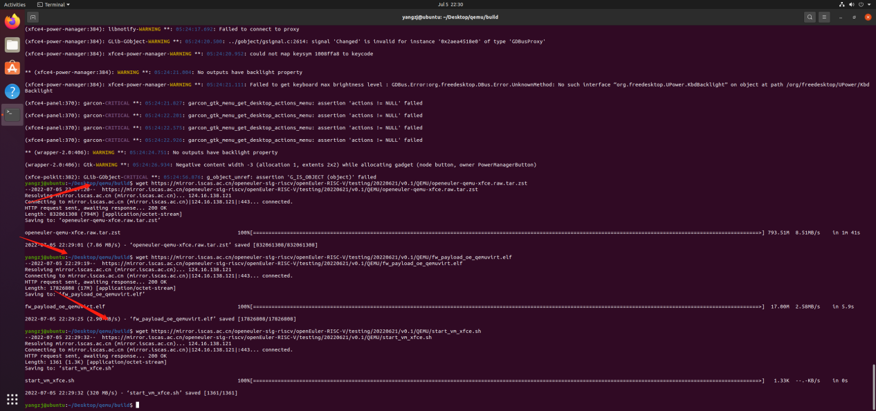

（二）下载必要的包

sudo apt install zstd -y

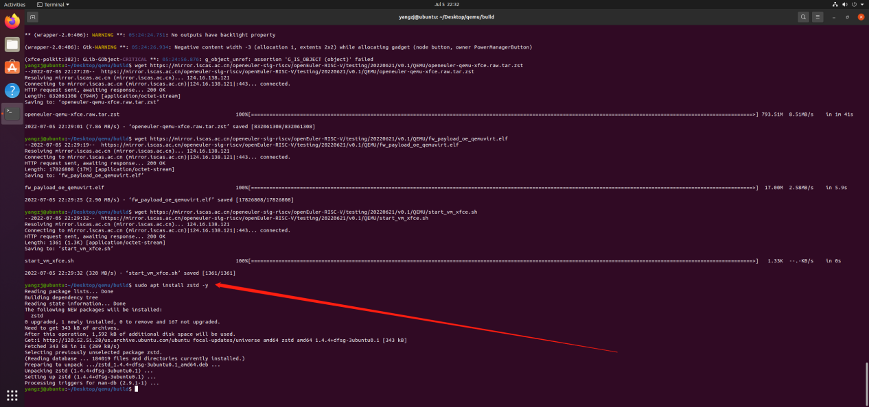

（三）解压文件夹 tar -I zstdmt -xvf ./openeuler-qemu-xfce.raw.tar.zst

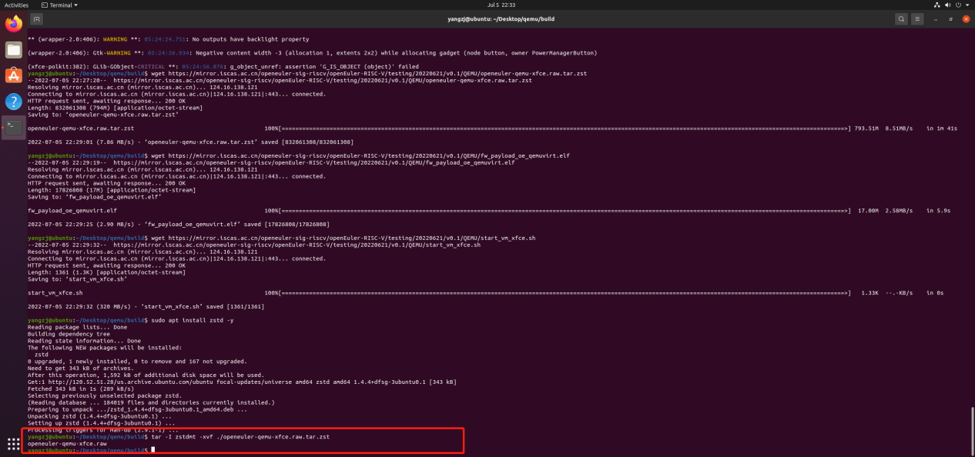

(四)执行bash start_vm_xfce.sh

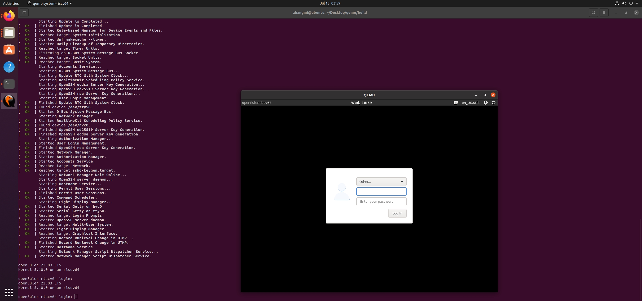

输入qemu的账号和密码：root openEuler12#$

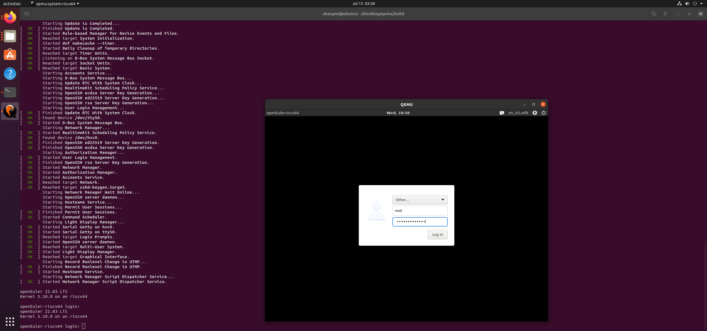

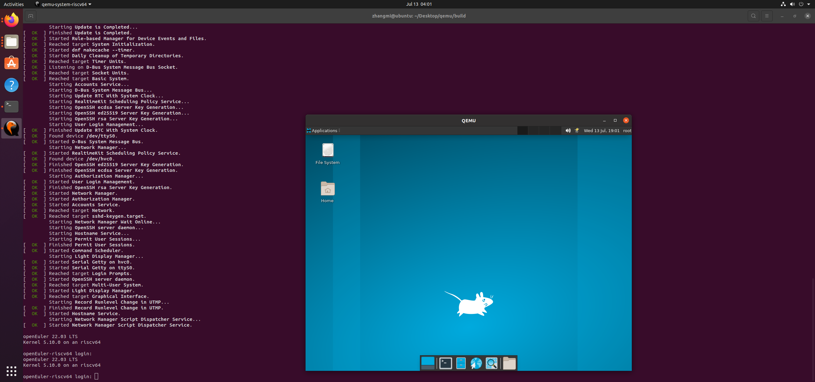

（五）dnf install firefox安装firefox浏览器

dnf install firefox

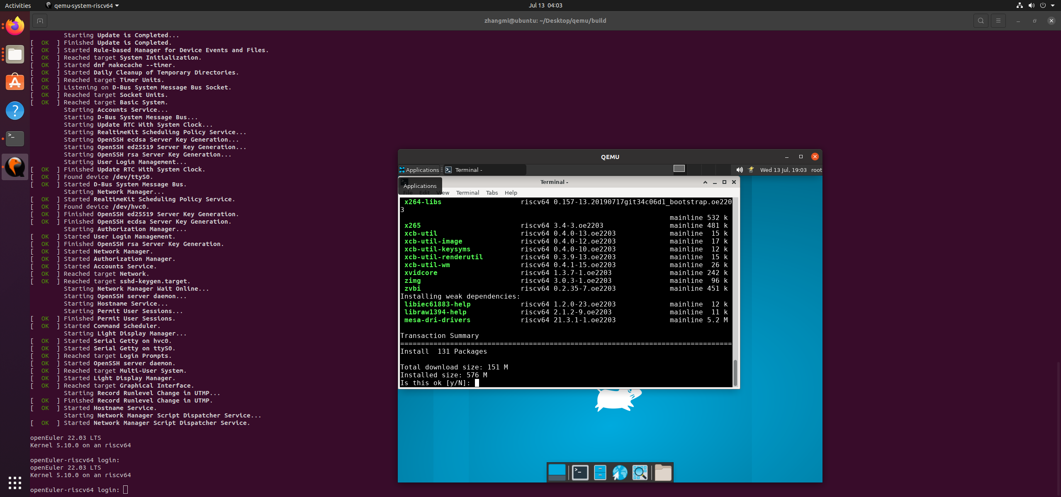

输入y，敲回车

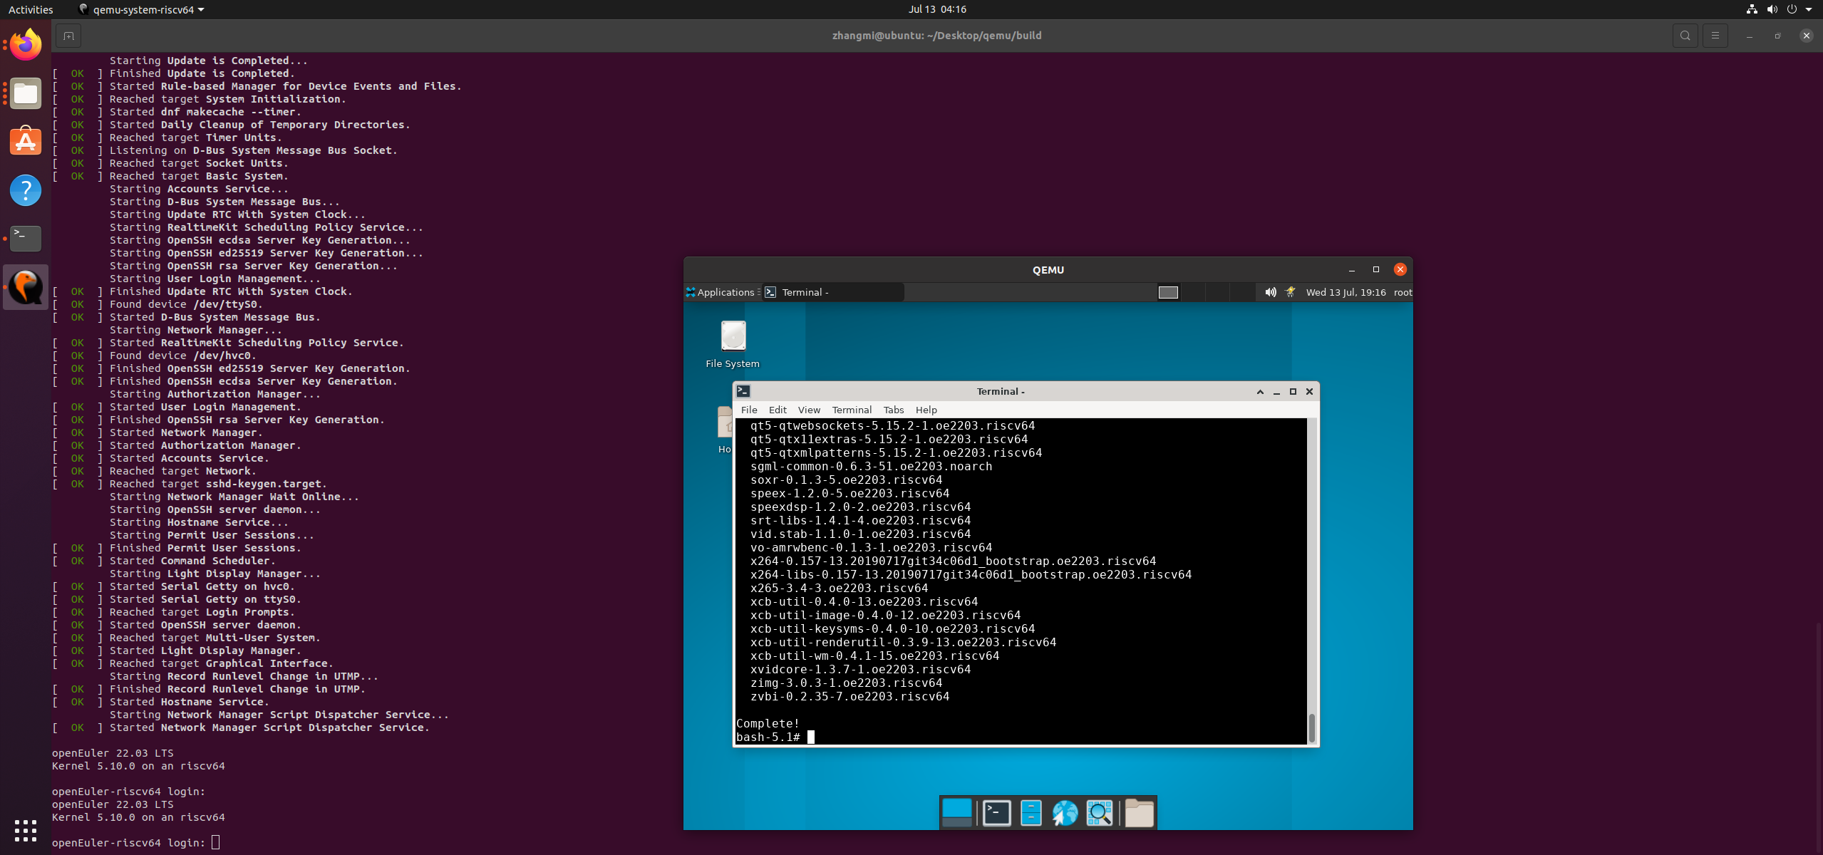

1. 启动Firefox(测试启动功能是否正常，预期结果：正常启动；实际结果：正常启动，结论：通过；**评判标准：预期结果与实际结果相符**)

操作步骤：输入命令：firefox

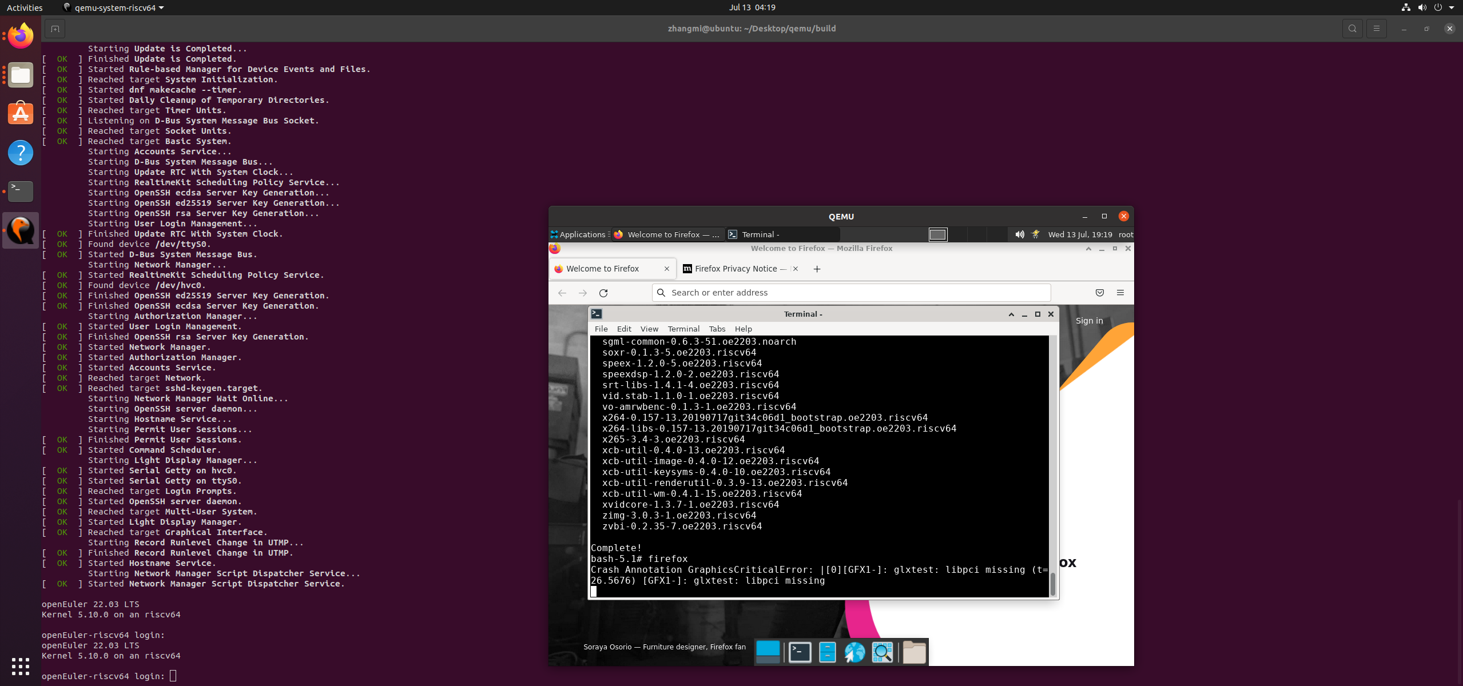

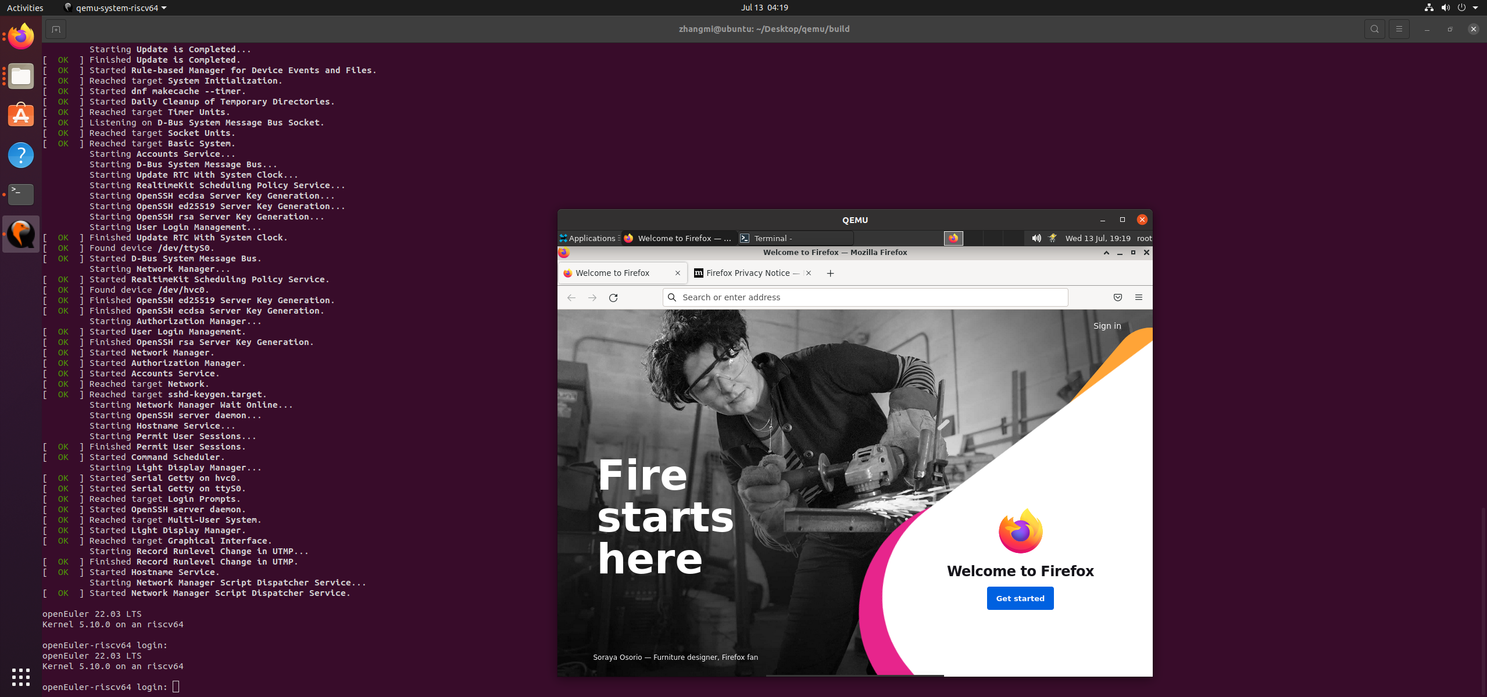

三、firefox浏览器测试

（一）子任务1：OpenEuler RISC-V Firefox之网页浏览、搜索和书签功能测试

1. **网页浏览(预期结果：网页浏览功能正常；实际结果：网页浏览功能正常，结论：通过 ；评判标准：预期结果与实际结果相符)**

操作步骤如图：

firefox 官网

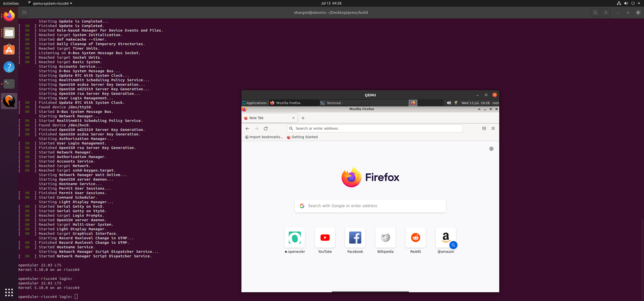

百度

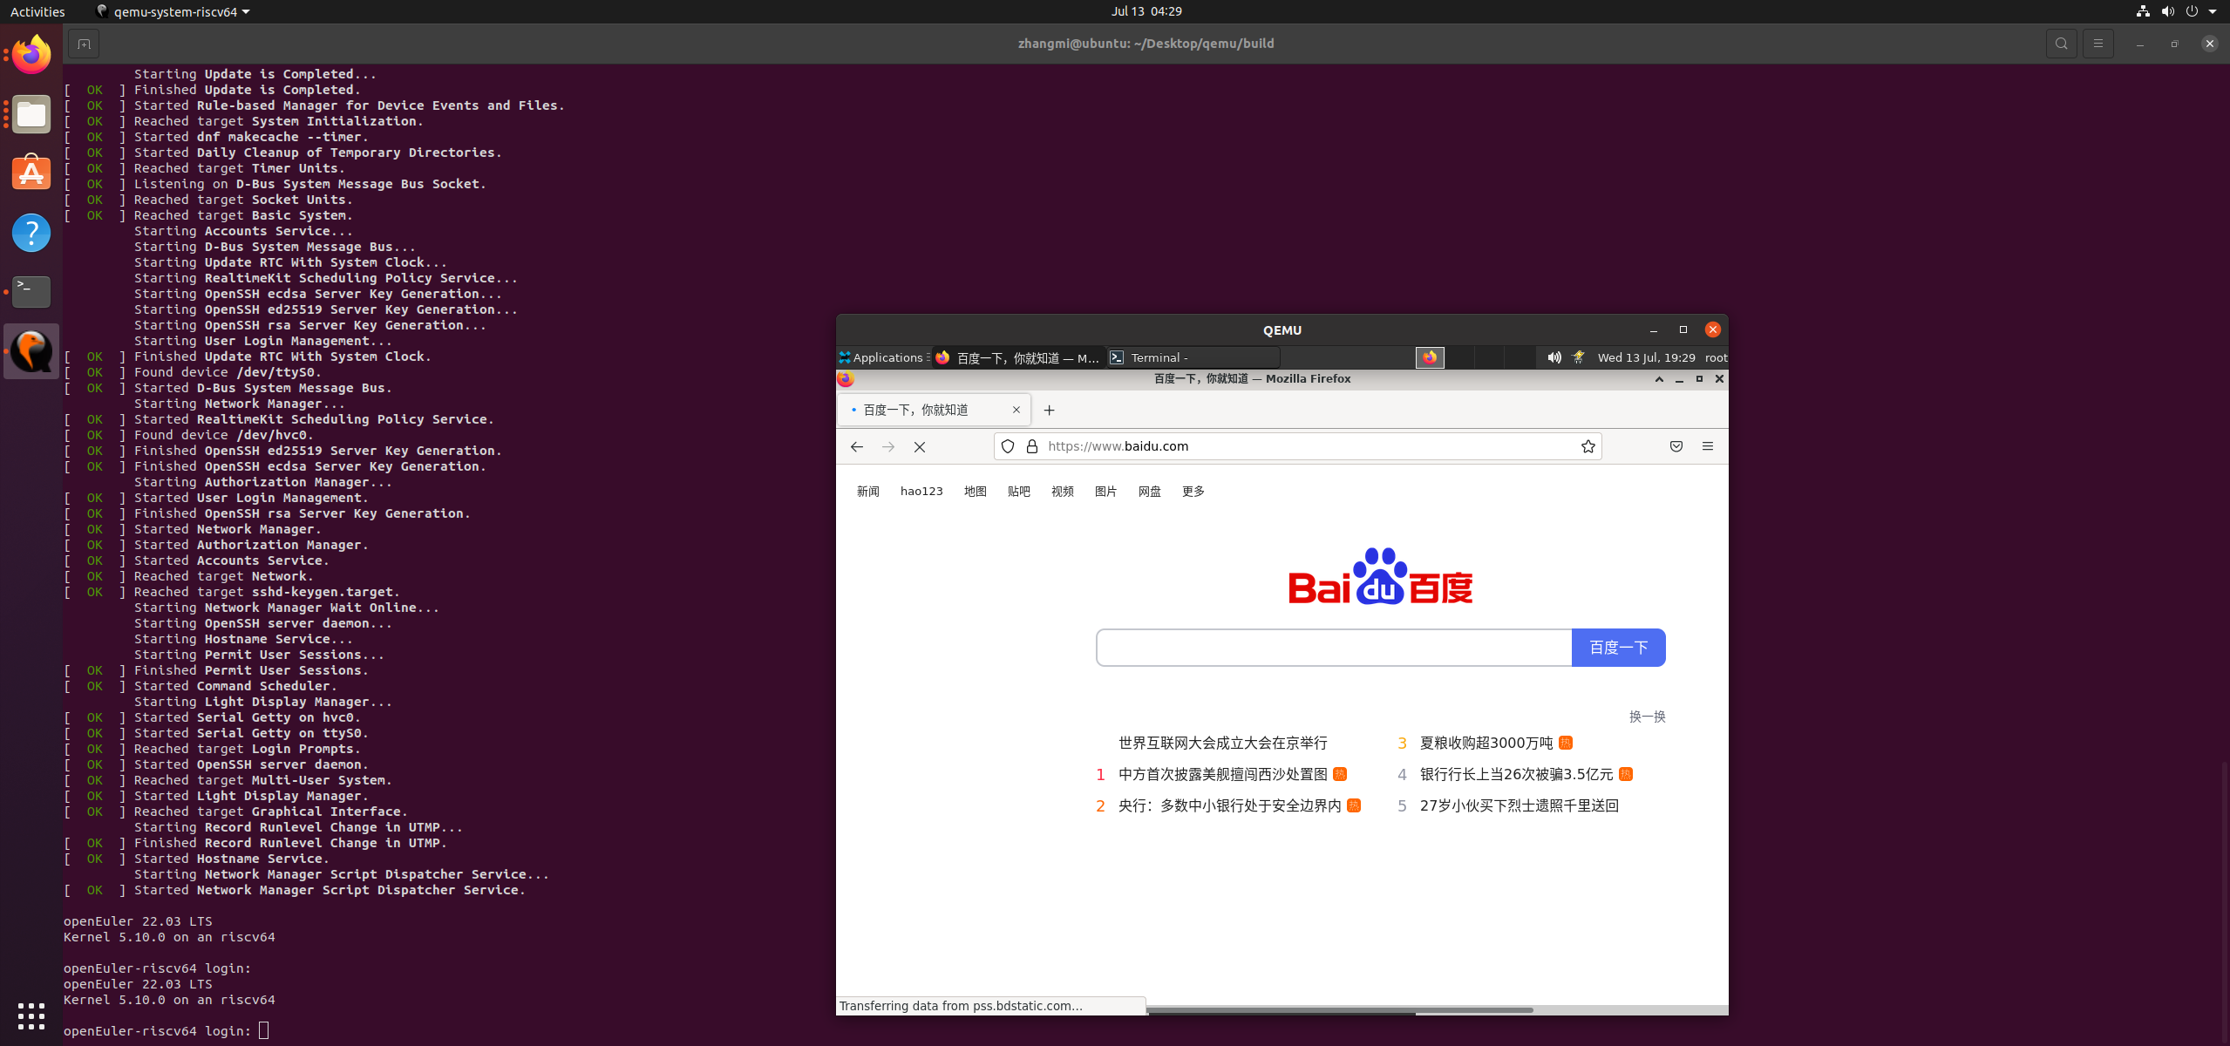

网址框输入<https://www.bilibili.com/> 可正常访问bilibili

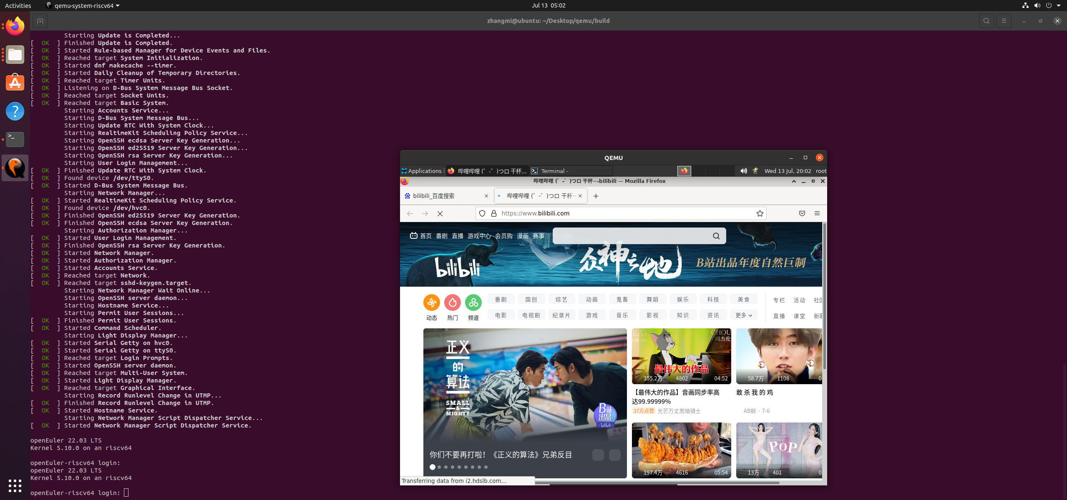

1. **搜索(预期结果：网页搜索功能正常；实际结果：网页搜索功能正常，结论：通过 ；评判标准：预期结果与实际结果相符)**

**操作步骤如图所示：**

1）设置搜索引擎，在搜索框中输入信息，点击搜索，显示搜索结果

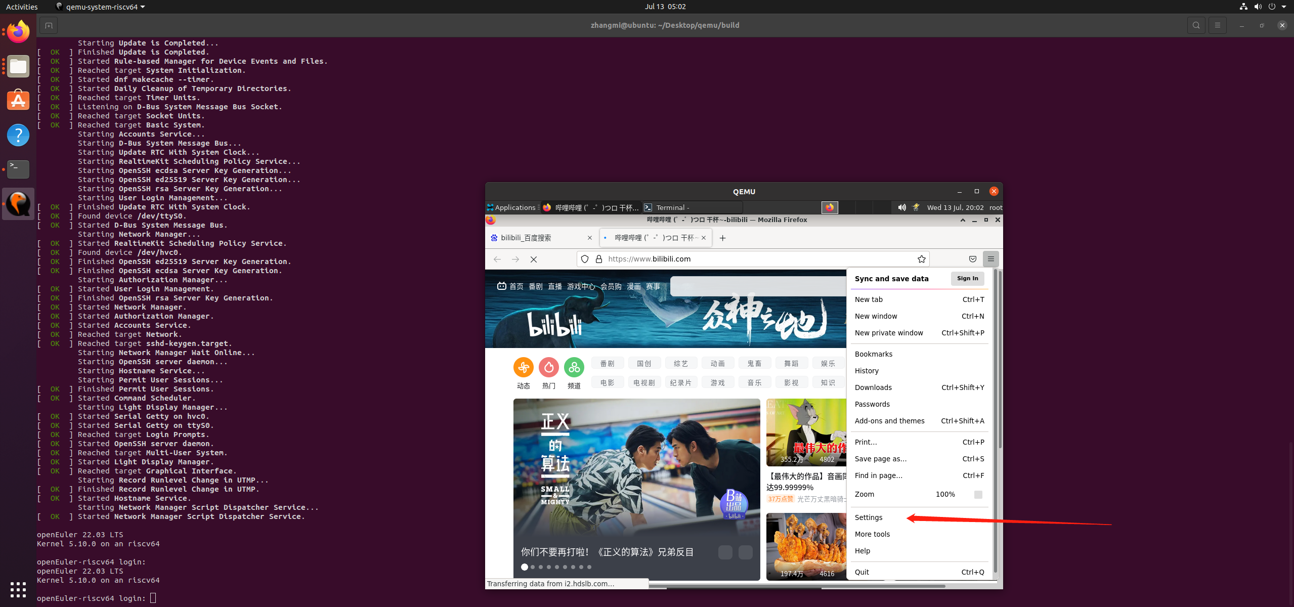

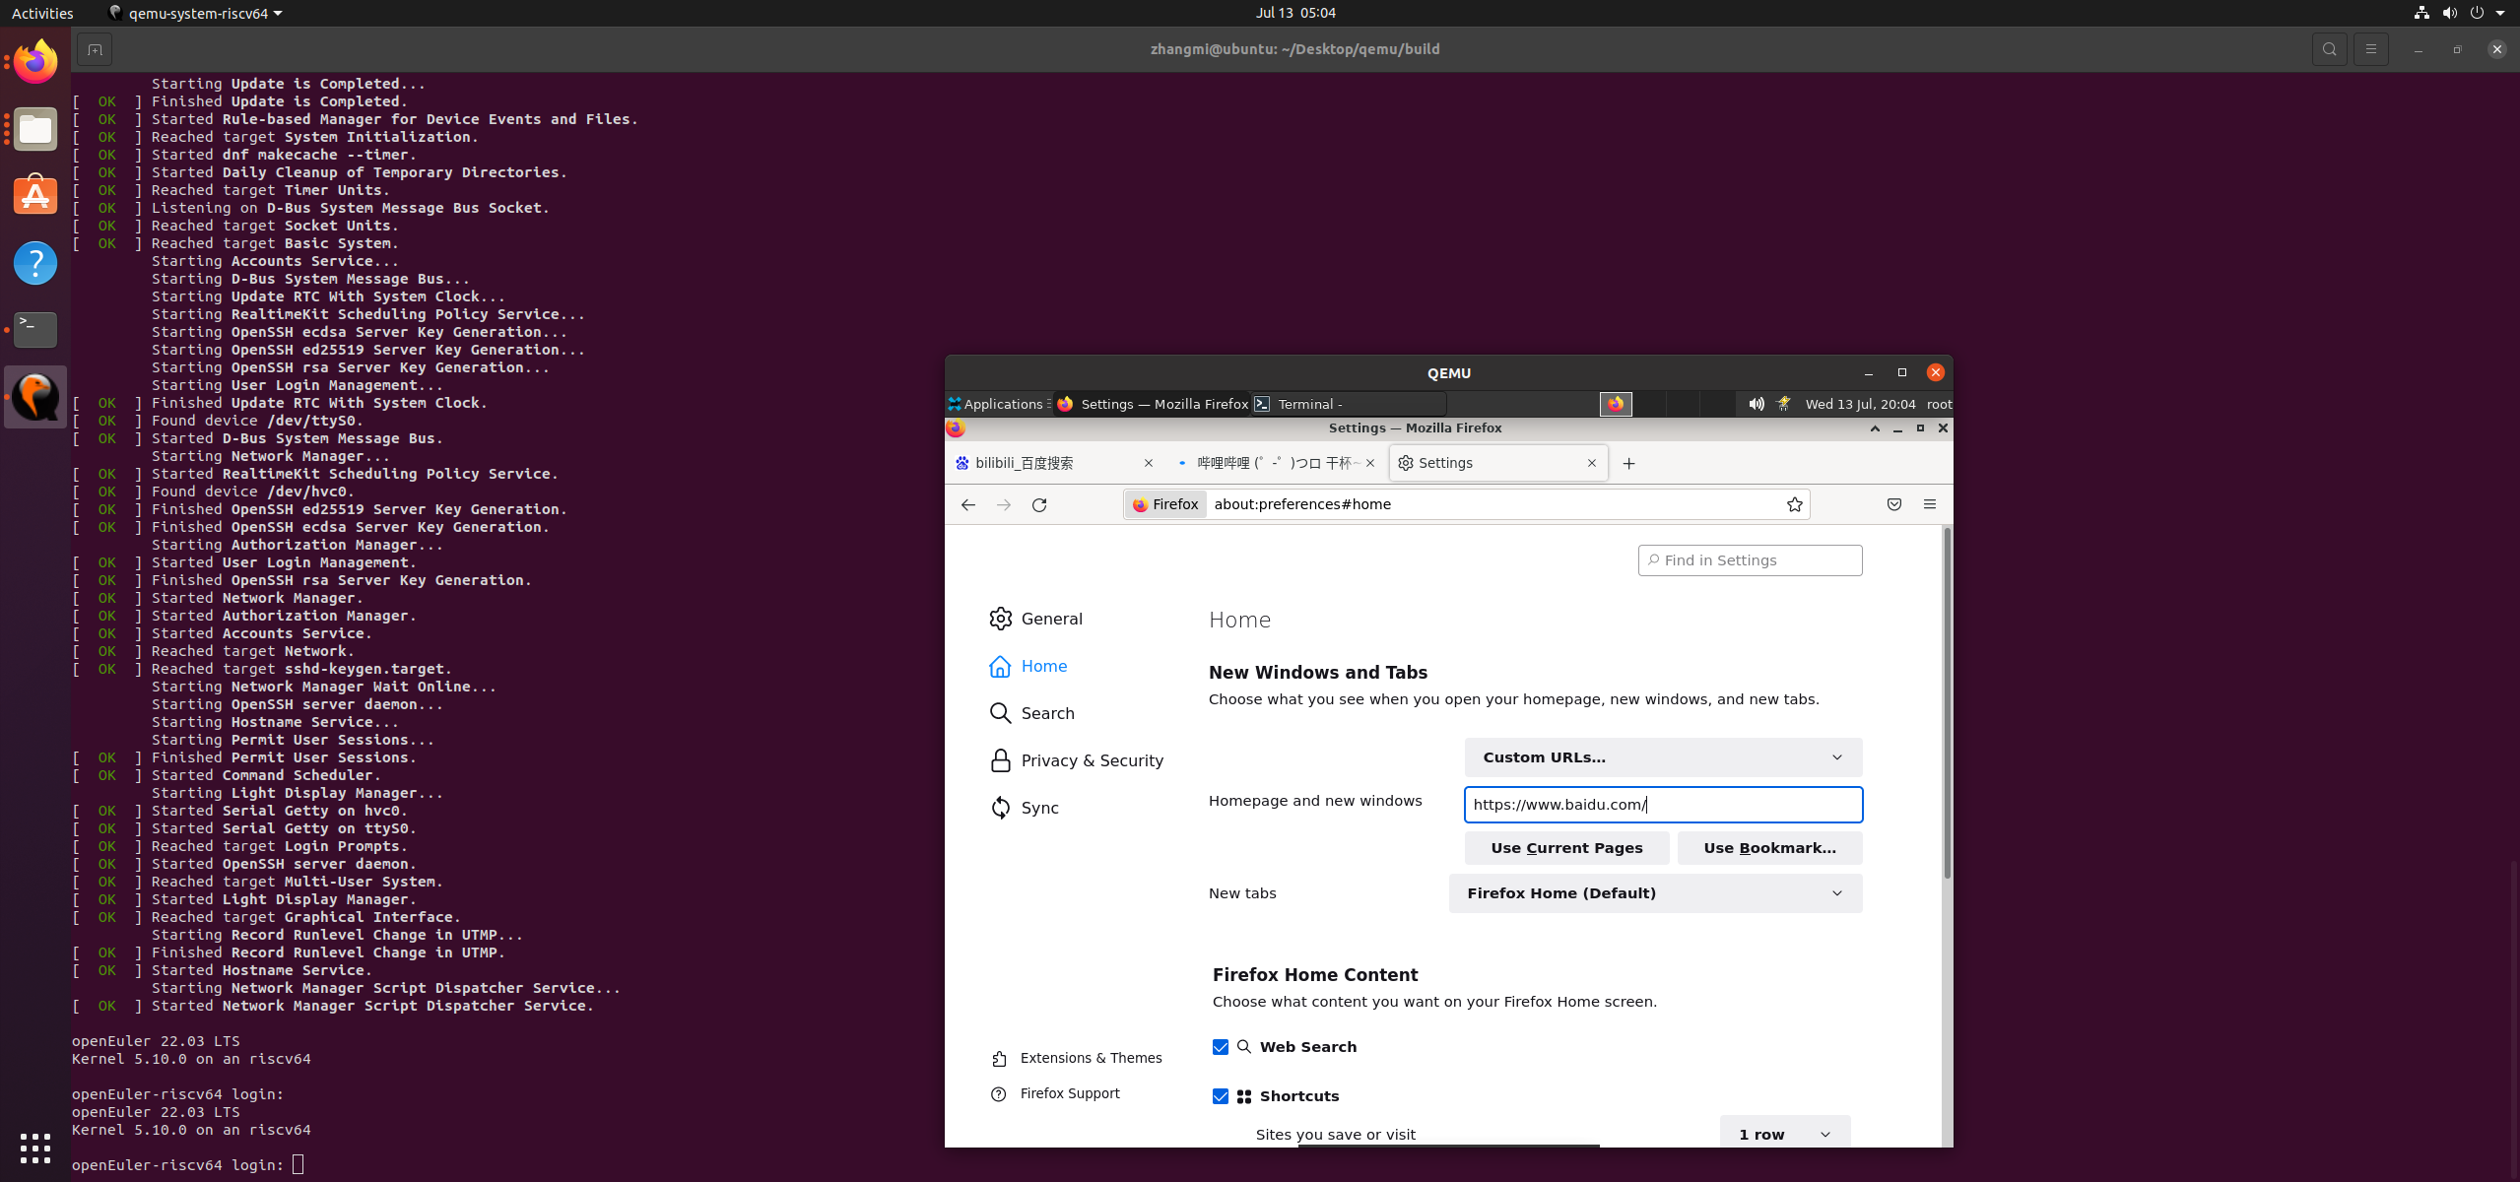

新的windows:

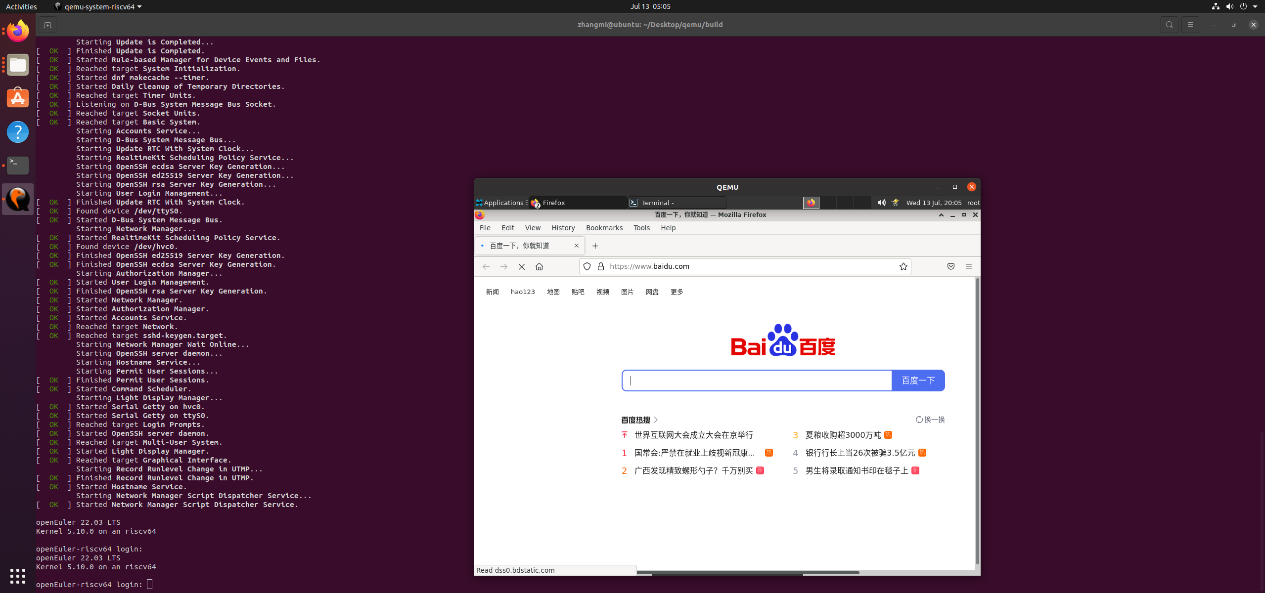

2）搜索框输入信息，自动显示历史搜索的相似内容并补齐搜索框。

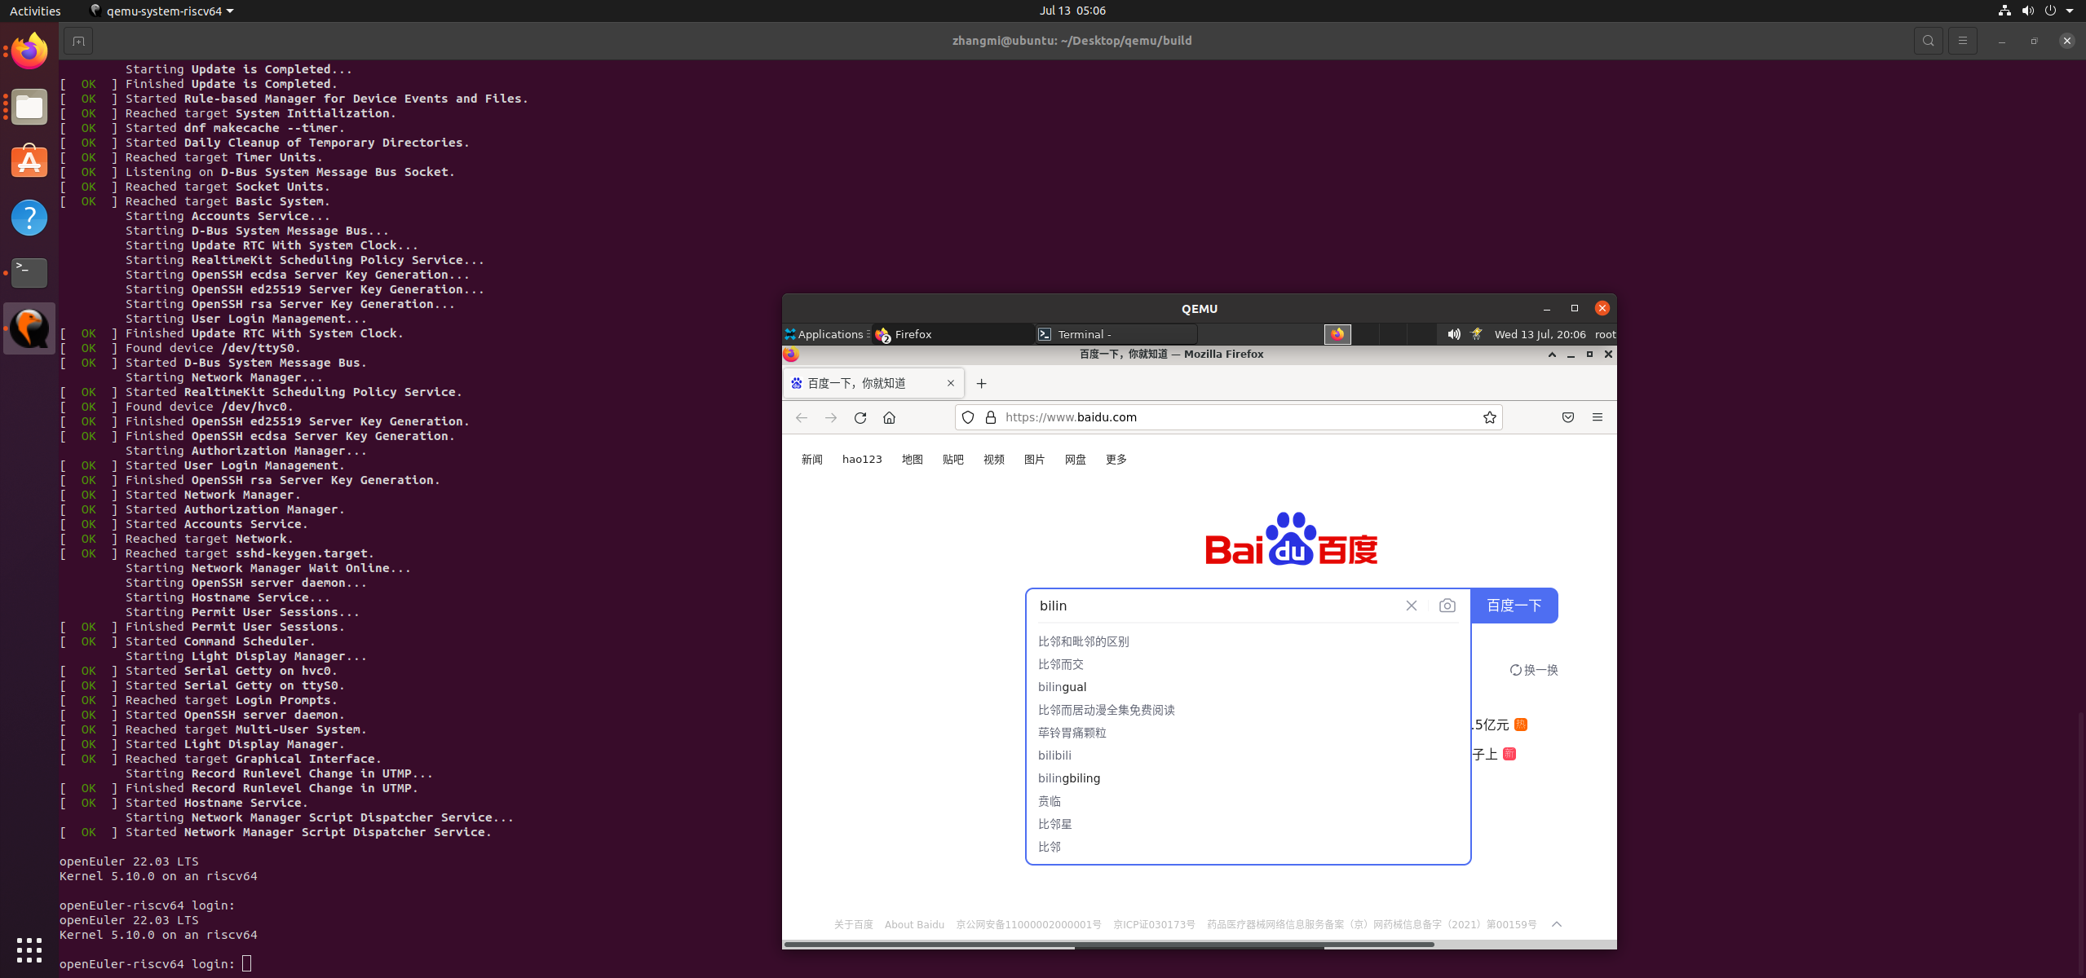

3）在页面中查找得搜索框中输入信息，点击搜索，显示搜索关键字信息。



4）在标签栏中查找得搜索框中输入信息，点击搜索，显示相关标签页

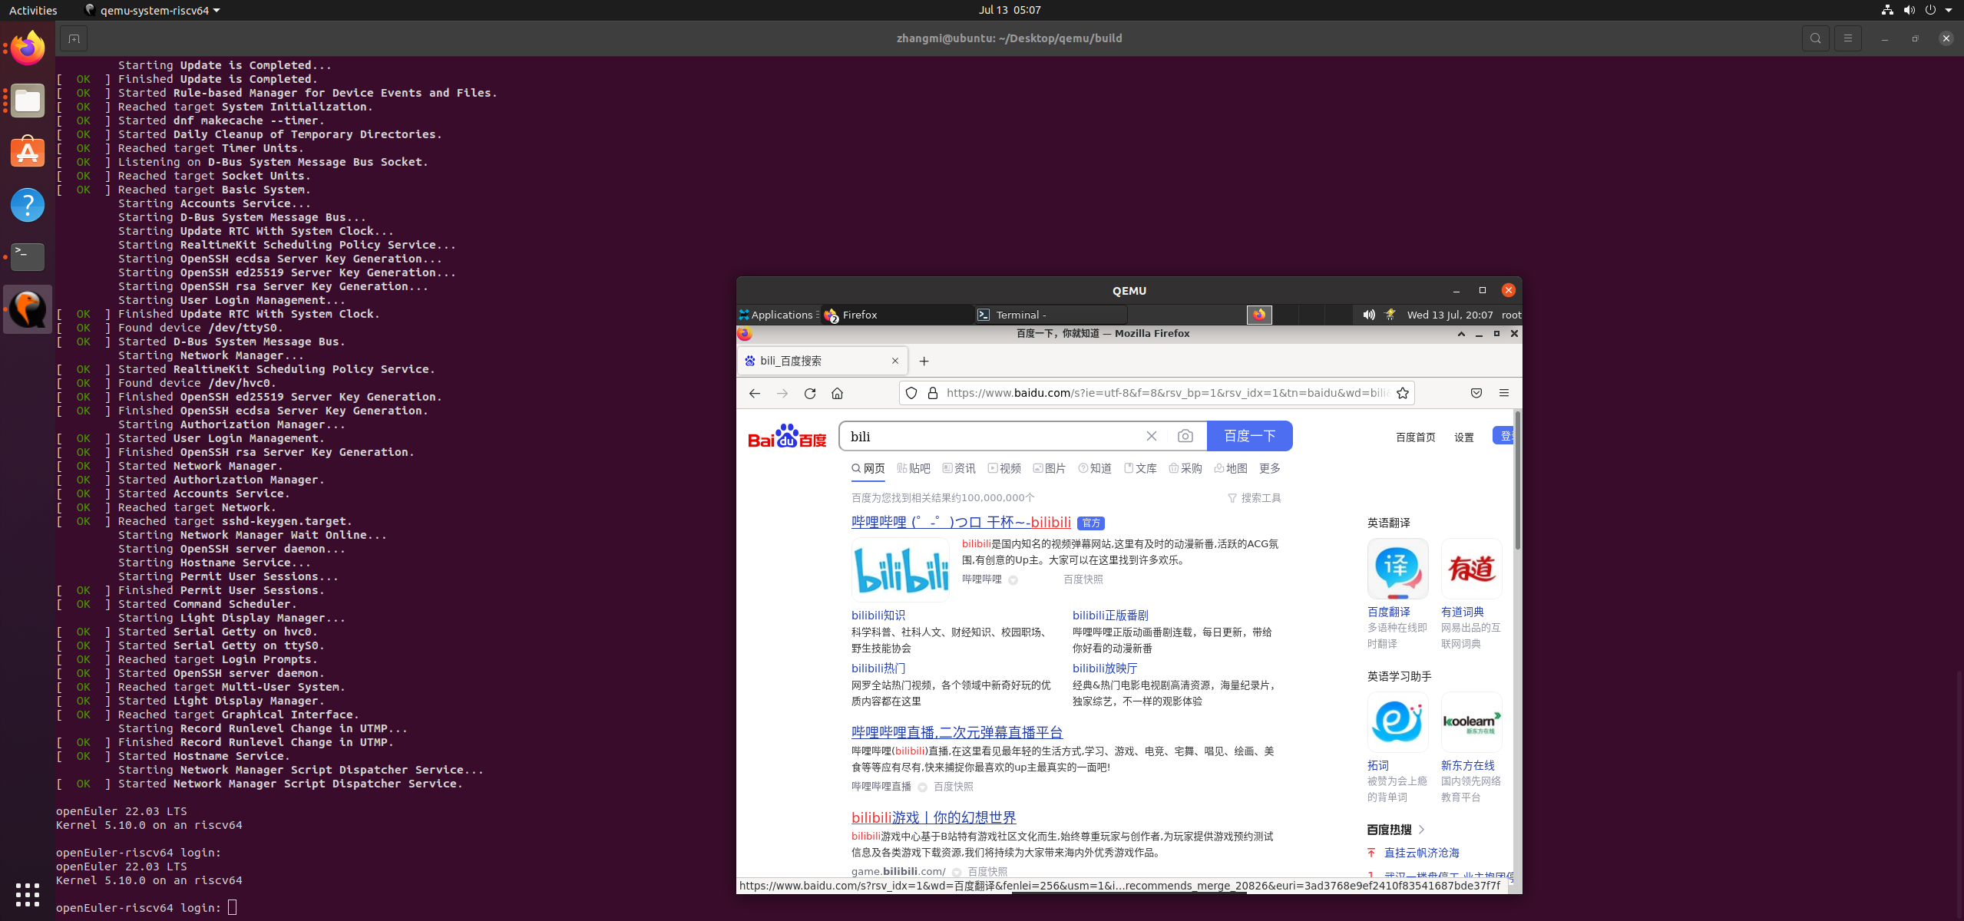

1. **书签功能（预期结果：书签功能正常；实际结果：书签功能正常，结论：通过 ；评判标准：预期结果与实际结果相符)**

**操作步骤如图所示：**

1. 点击地址栏的星星图标创建书签.创建百度书签

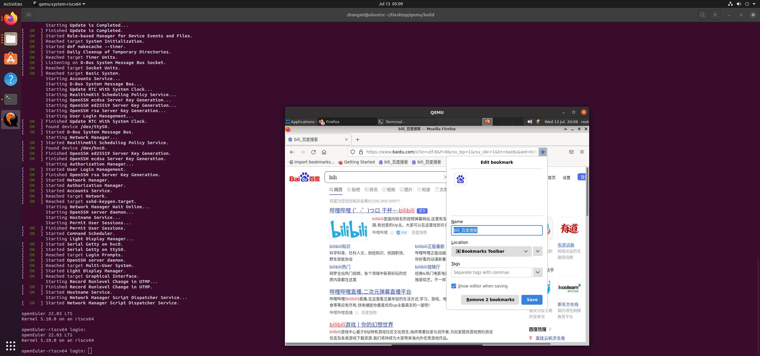

（二）子任务2：OpenEuler RISC-V Firefox之历史记录、设置和通知功能测试

**1.历史记录(预期结果：历史记录相关功能正常；实际结果：历史记录相关功能正常，结论：通过 ；评判标准：预期结果与实际结果相符)**

**操作步骤如下所示：**

1. 点击菜单按钮，点击历史，点击管理历史，足迹窗口会打开并显示浏览管理历史（清除历史记录，清楚地址栏建议网站，查找，复制，排序）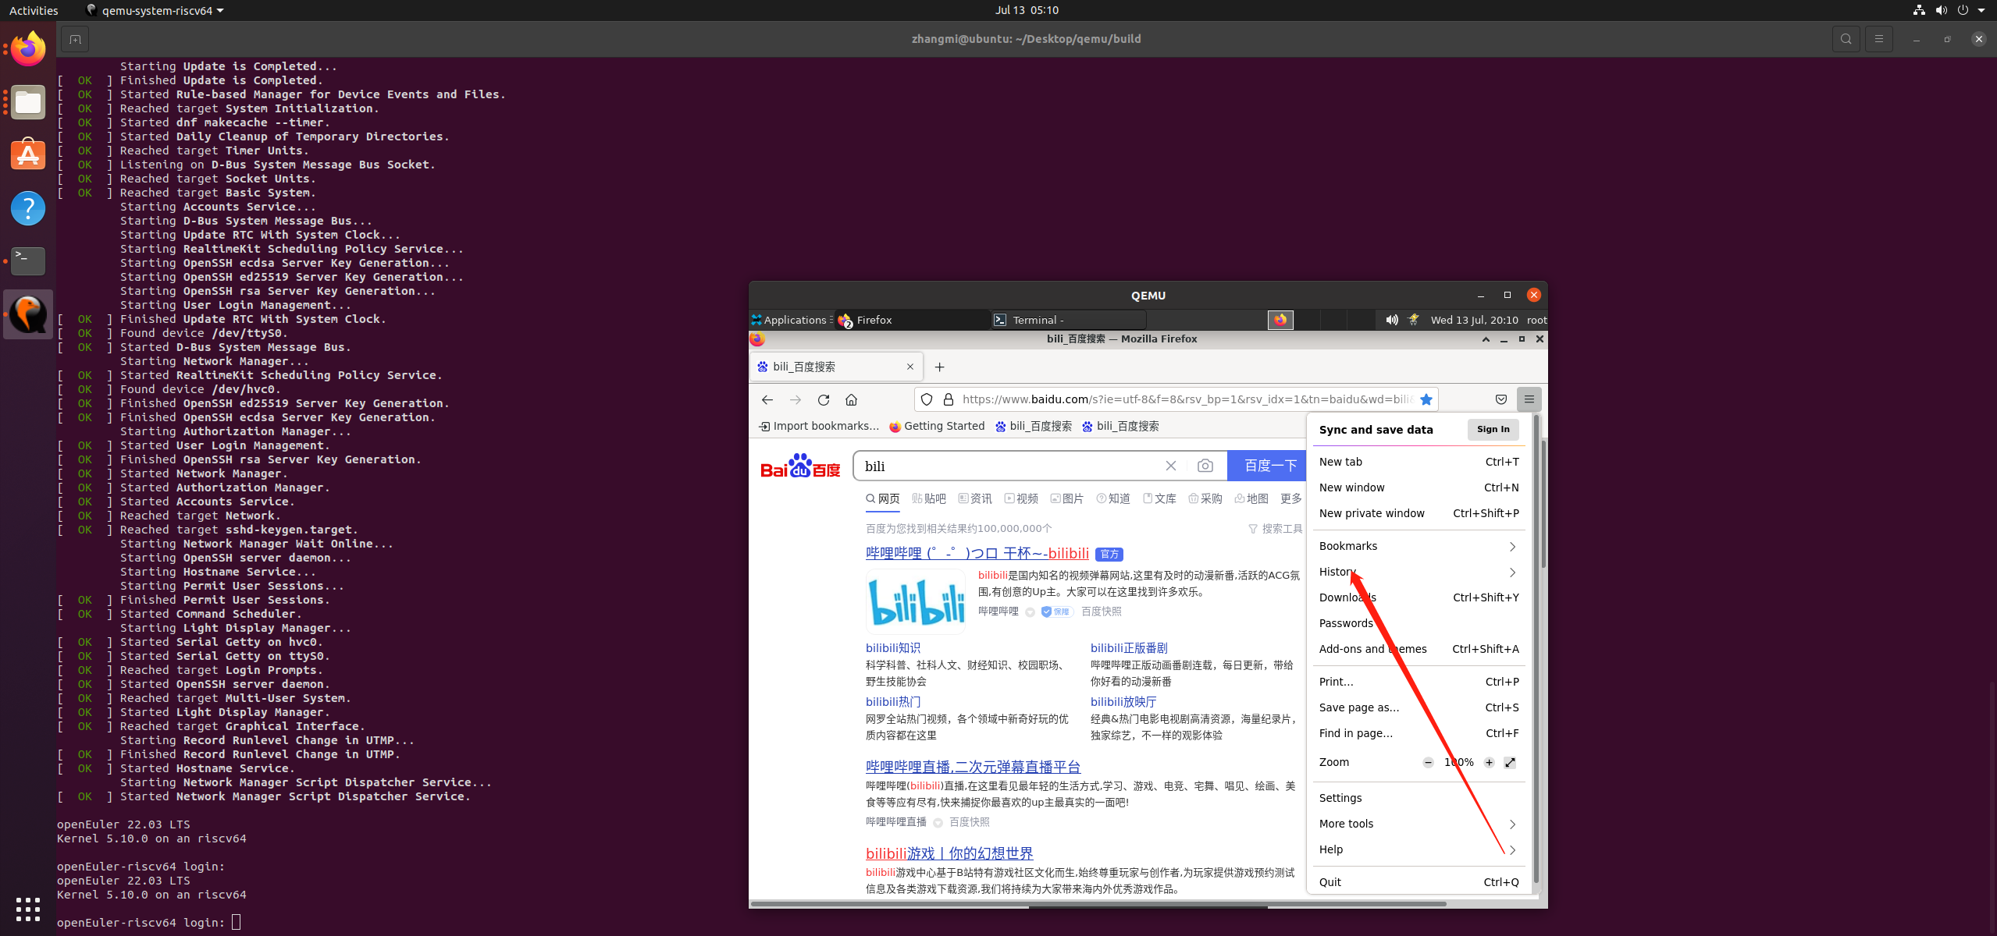

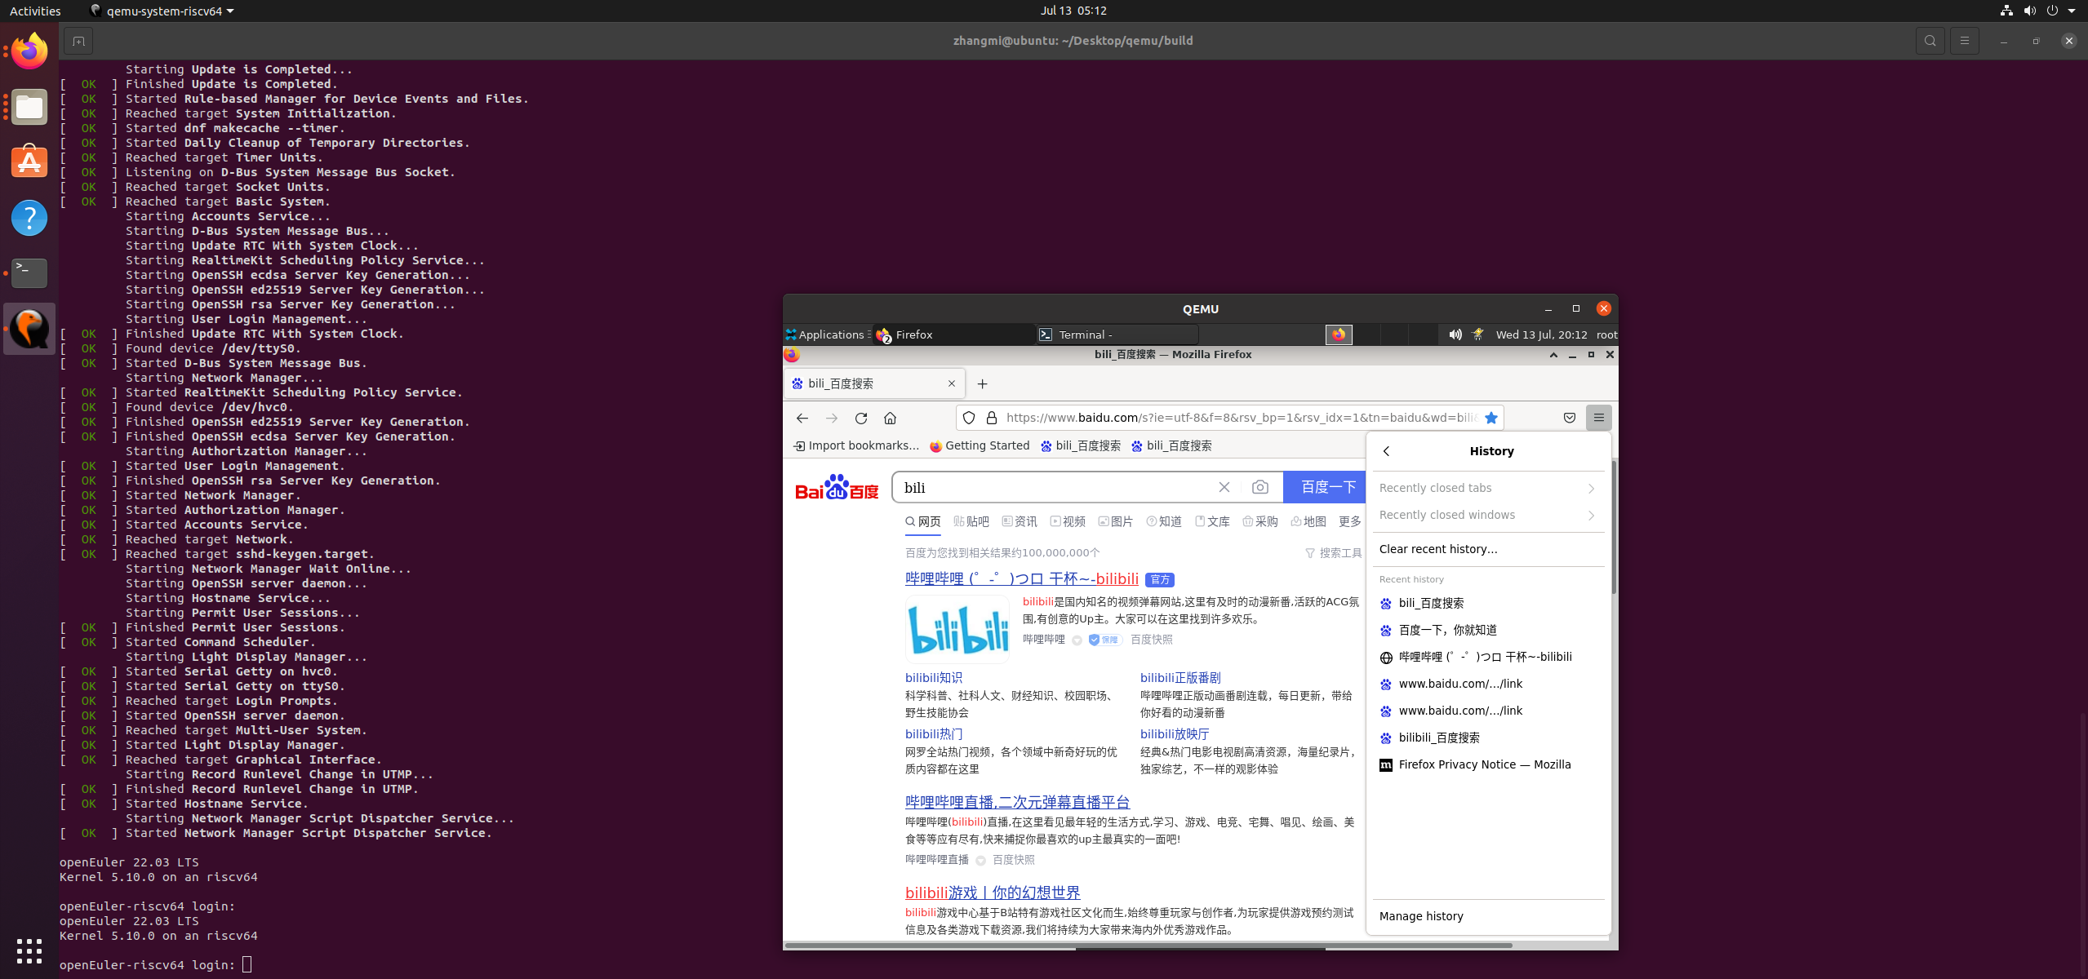

2.快捷键ctrl+shift+h打开管理历史记录

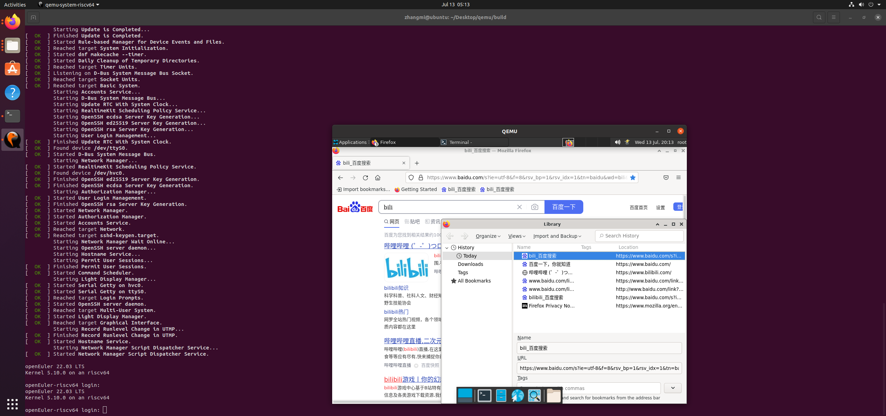

3.快捷键ctrl+h在侧边栏显示历史记录

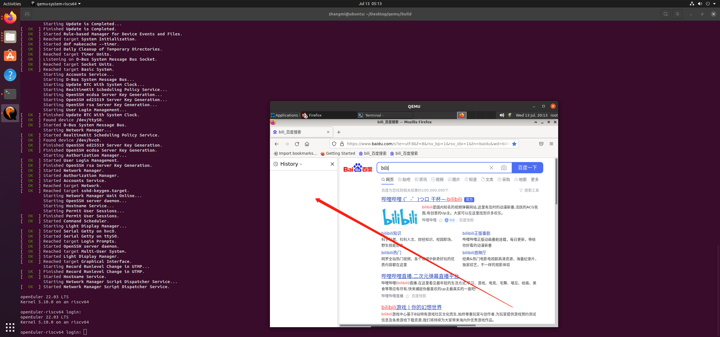

**2 设置(预期结果：设置相关功能正常；实际结果：设置相关功能正常，结论：通过 ；评判标准：预期结果与实际结果相符)**

**操作步骤如下：**

2.1打开想要设置主页的网页，拖动到工具栏上的主页按钮并且松开，点击是，设置主页

这一项没有找到

2.2点击菜单按钮，点击设置，点击主页，点击 主页和新窗口旁边的菜单，选择显示默认的 Firefox 主页（图片显示是修改后的）、自定义 URL 或空白页

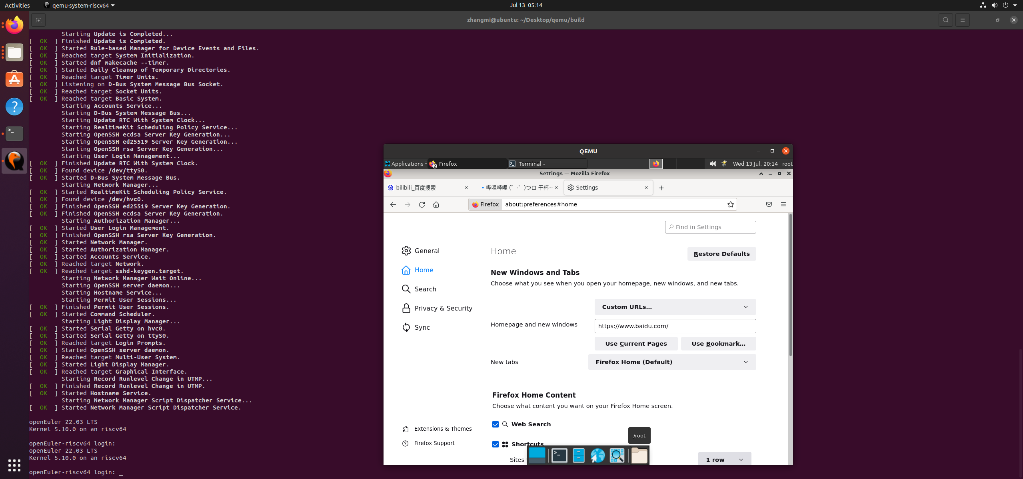

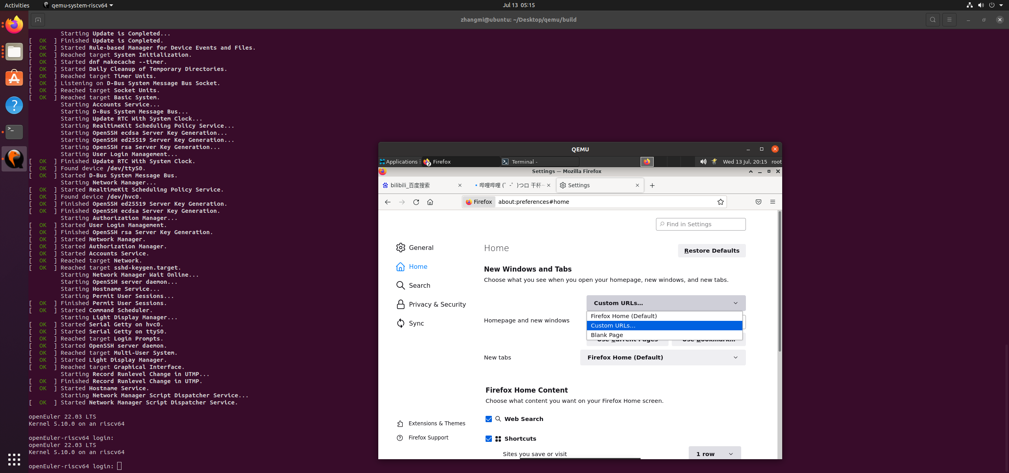

2.3点击菜单按钮，点击设置，点击主页，在主页和新窗口下拉菜单里选择 自定义 URLs… 并点击使用当前页面设置多个页面为主页。



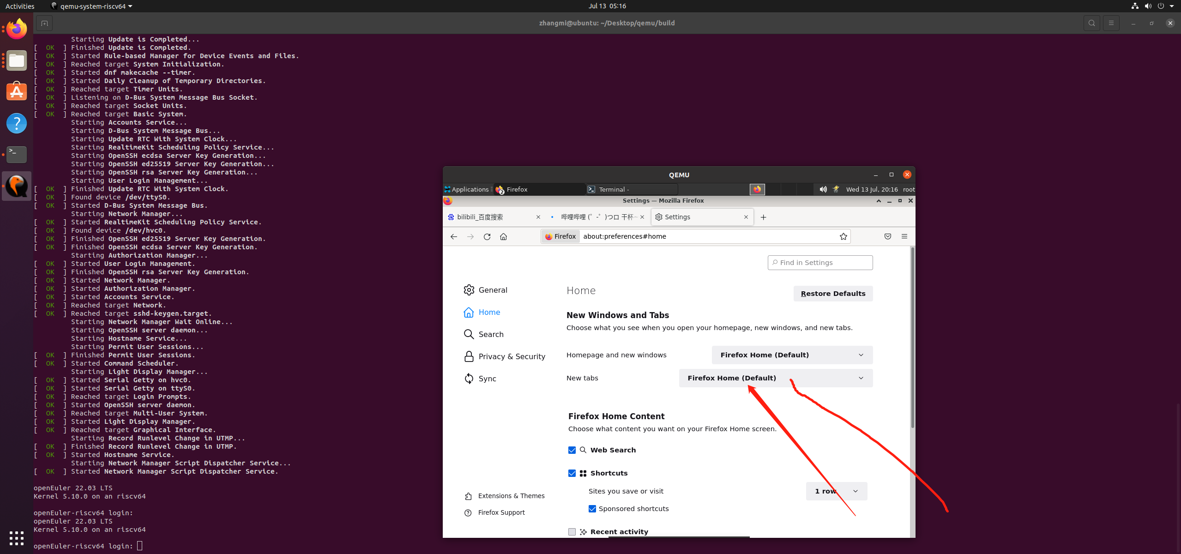

2.4点击菜单按钮，点击设置，在常规中点击设为默认，设置firefox为默认浏览

这一项因为系统只有一个浏览器，已经是默认了

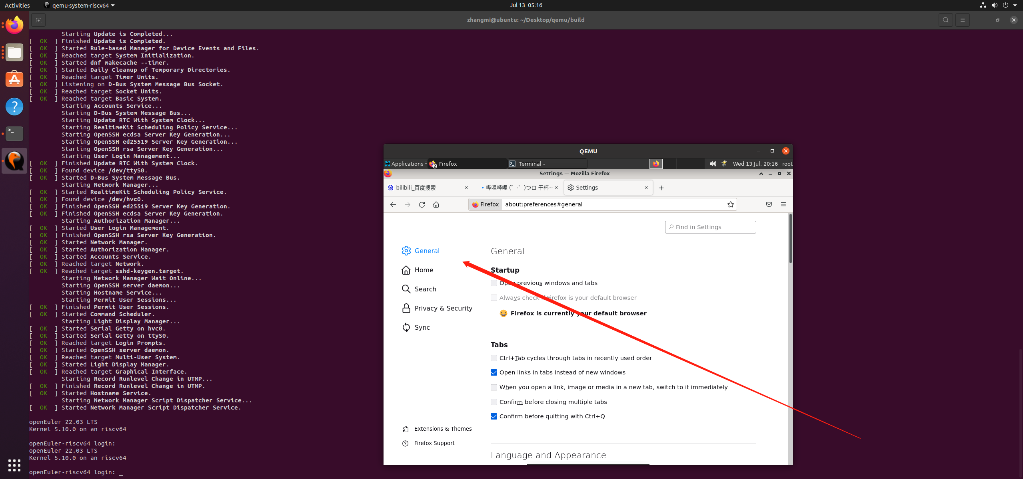

2.5点击新标签页，点击各个功能块的菜单（三个点），弹出设置，点击保存自定义新标签页

2.6点击喇叭按钮或快捷键ctrl+m可以关闭或打开各个标签页的声音。

Ctrl+m成功切换关闭和打开声音

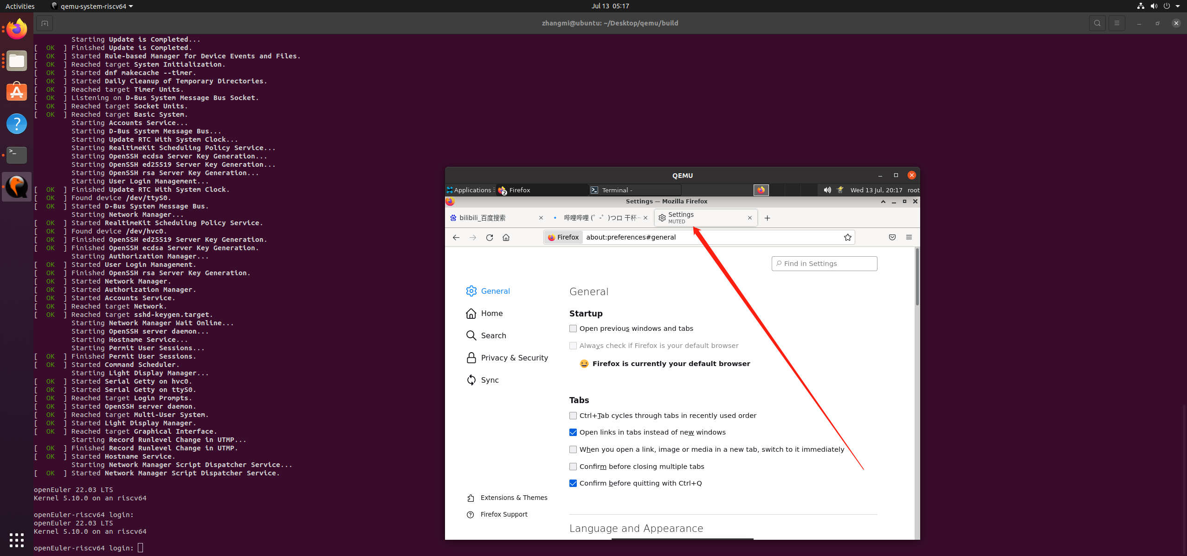

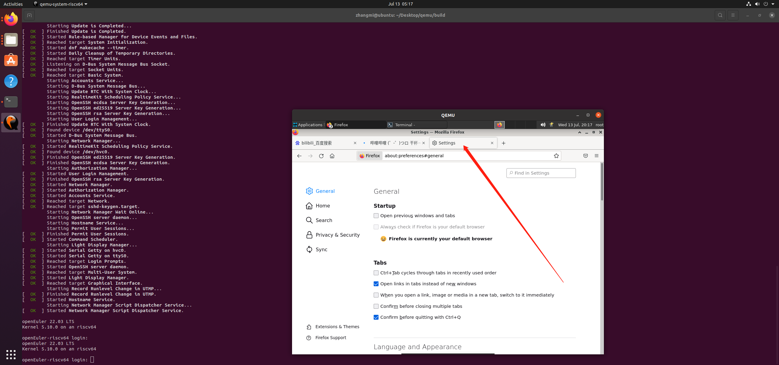

3 通知**(预期结果：通知相关功能正常；实际结果：通知相关功能正常，结论：通过 ；评判标准：预期结果与实际结果相符)**

**操作步骤：**

3.1点击菜单按钮，点击设置，隐私和安全，找到权限，点击通知旁的设置按钮，选择不想接受通知的站点，点击移除站点可以撤销特定web推送权限

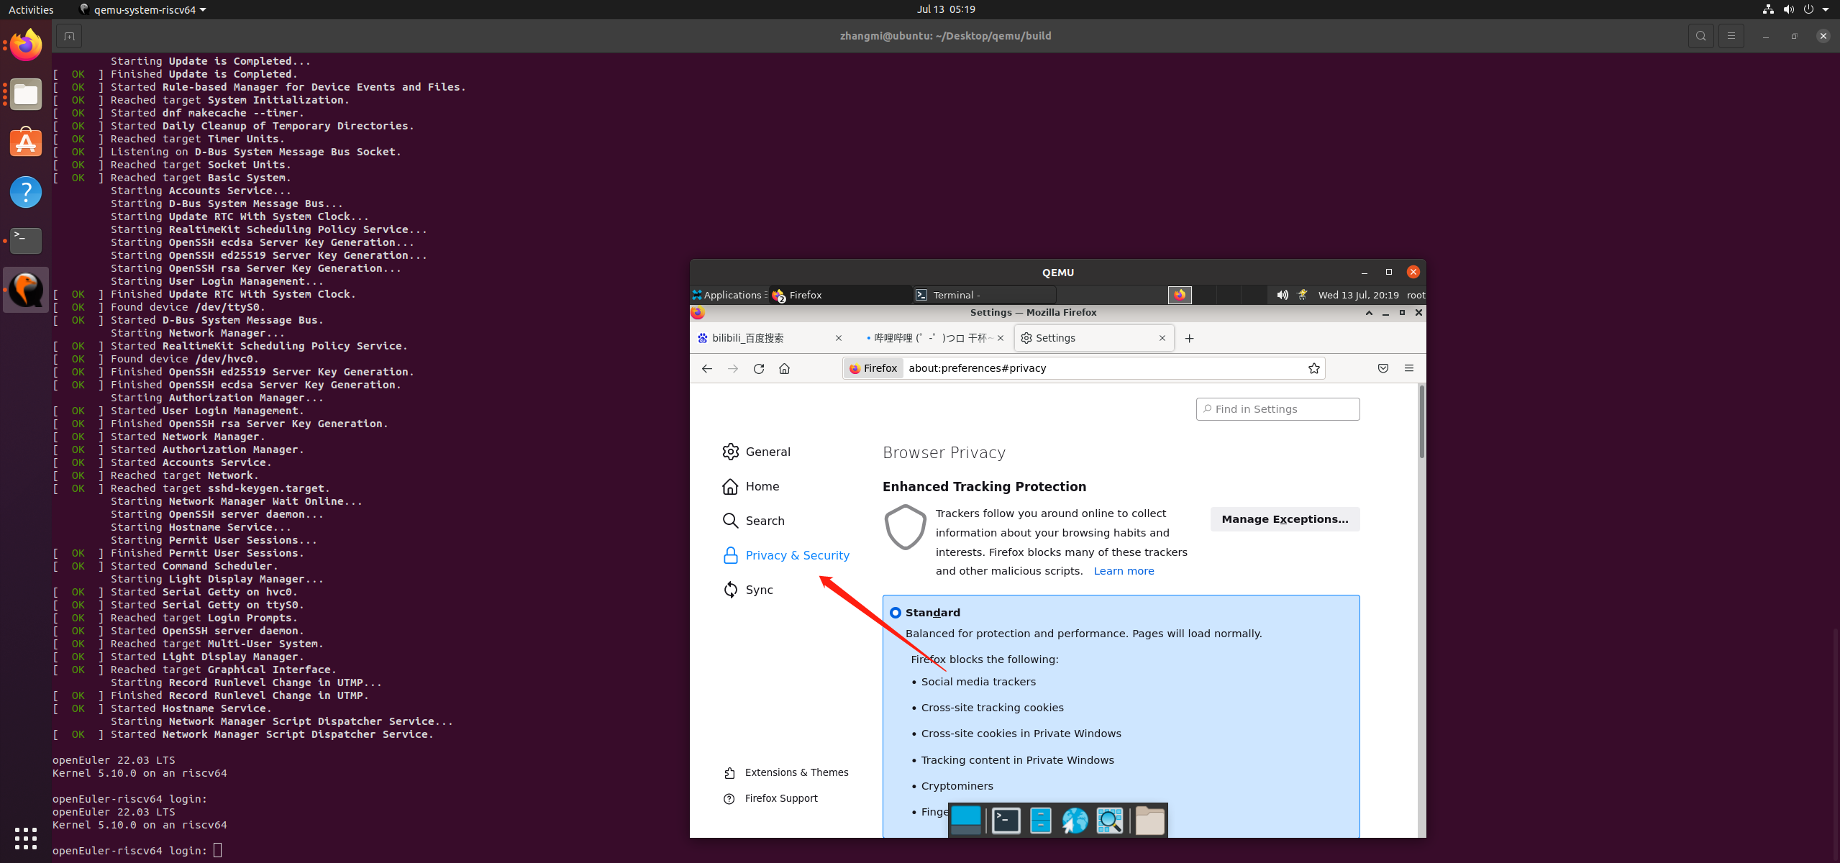

2.2点击菜单按钮，点击设置，隐私和安全，找到权限，点击通知旁的设置按钮，选择不想接受通知的站点，点击移除全部站点可以让所有的站点停止向你发送推送信息

未访问到需要这项请求的网站

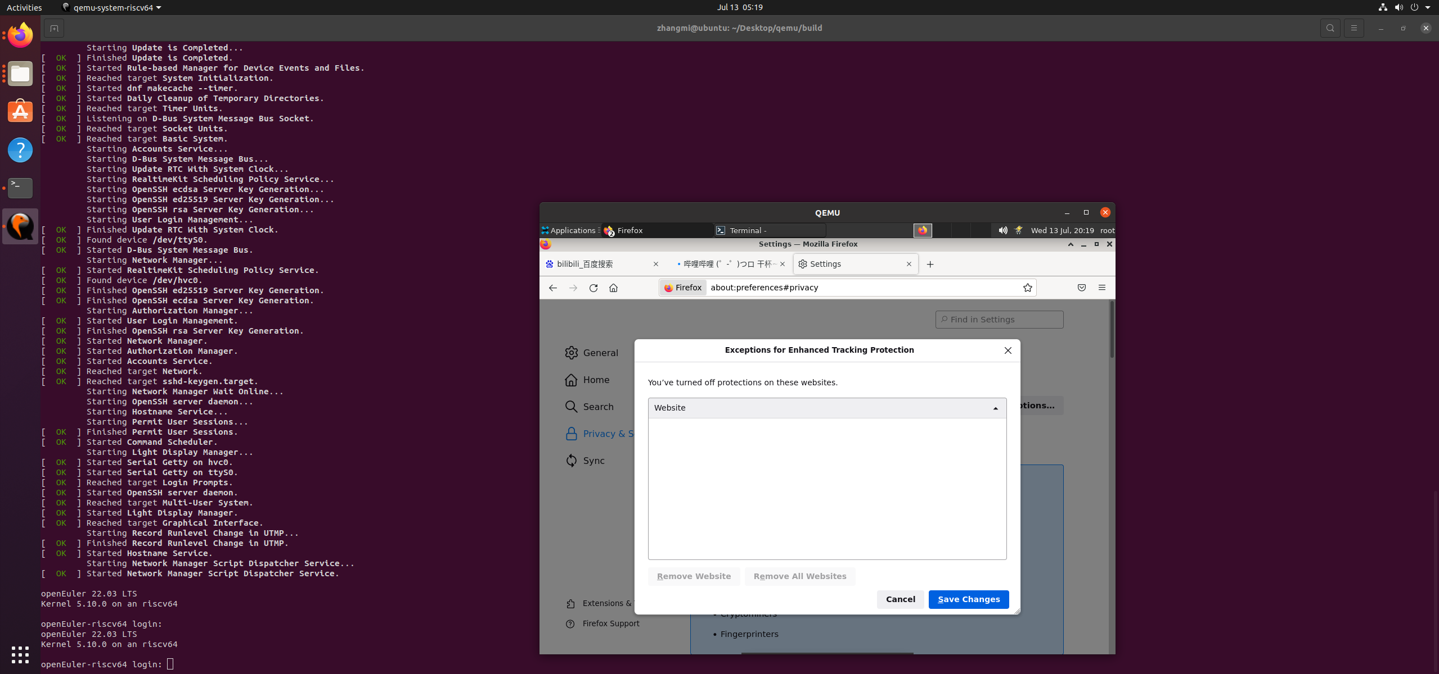

(三)子任务3：OpenEuler RISC-V Firefox之查看、下载和同步功能测试

1.查看**(预期结果：查看相关功能正常；实际结果：查看相关功能正常，结论：通过 ；评判标准：预期结果与实际结果相符)**

操作步骤如下（图）：

1）在支持阅读模式的网页在的地址栏点击阅读模式的图标进入阅读模式，进入阅读模式后图标变为蓝色

地址栏输入 about:addons

点击拓展，搜索 activate reader view

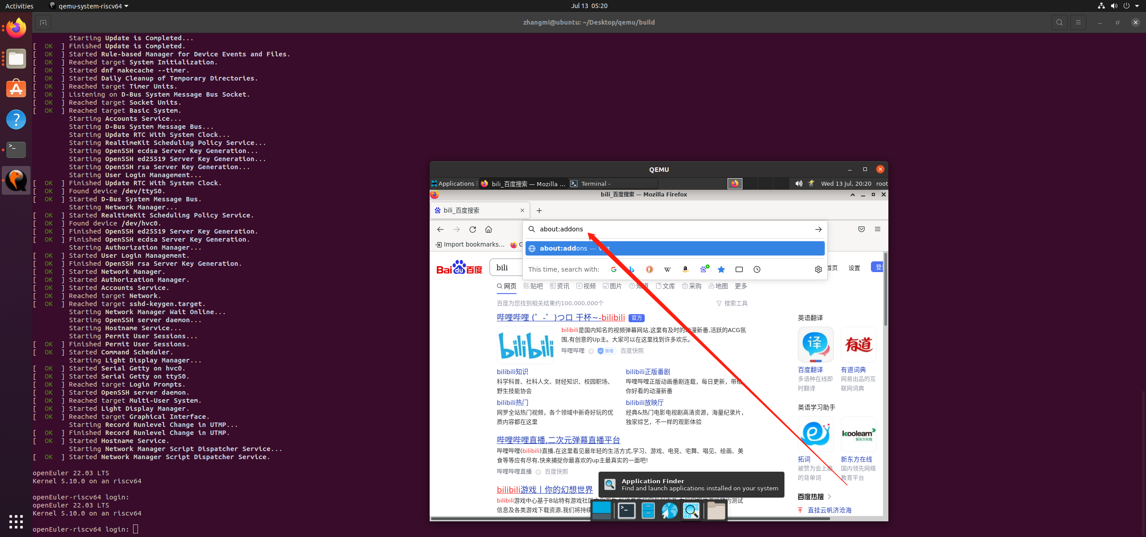

点击添加到firefox

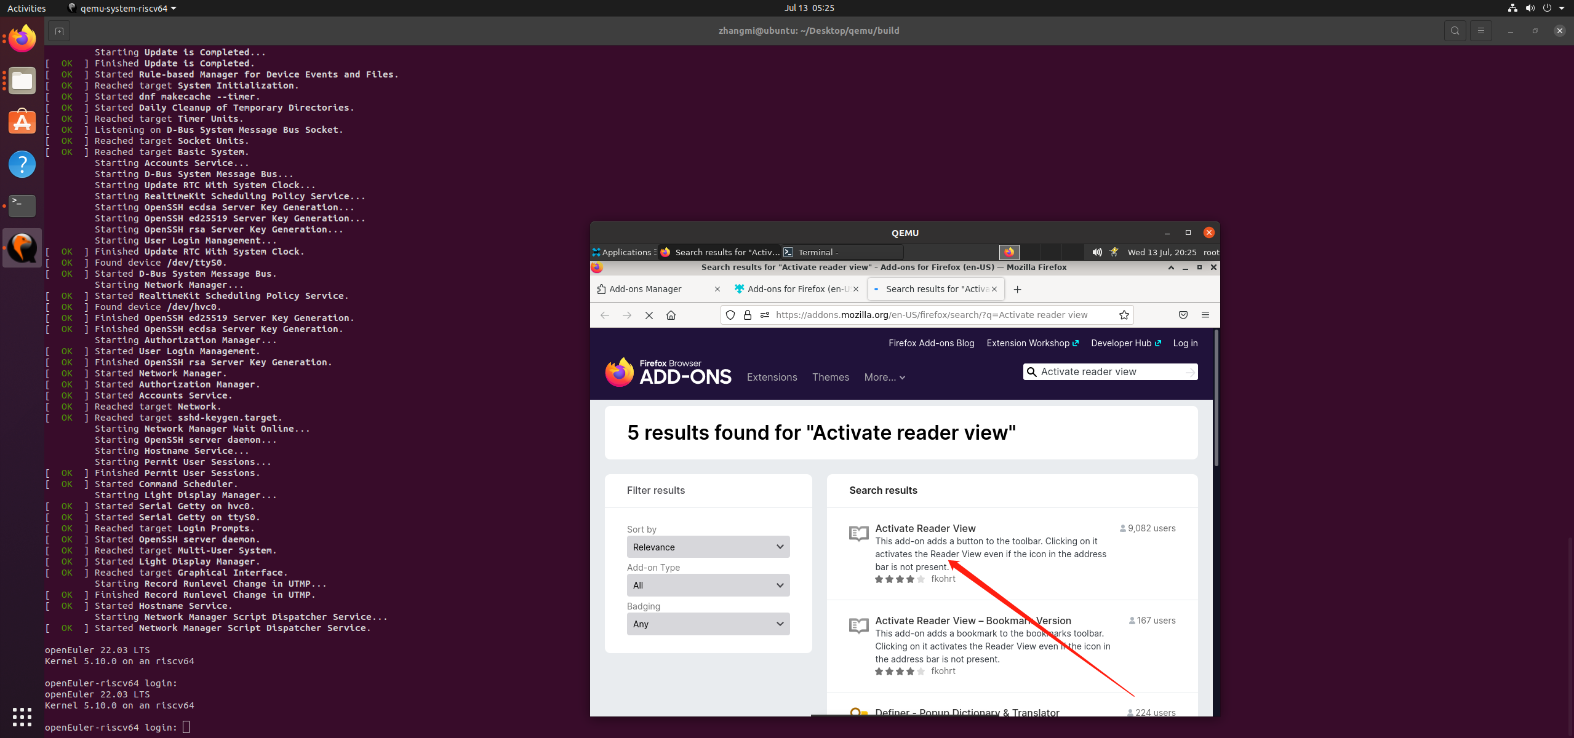

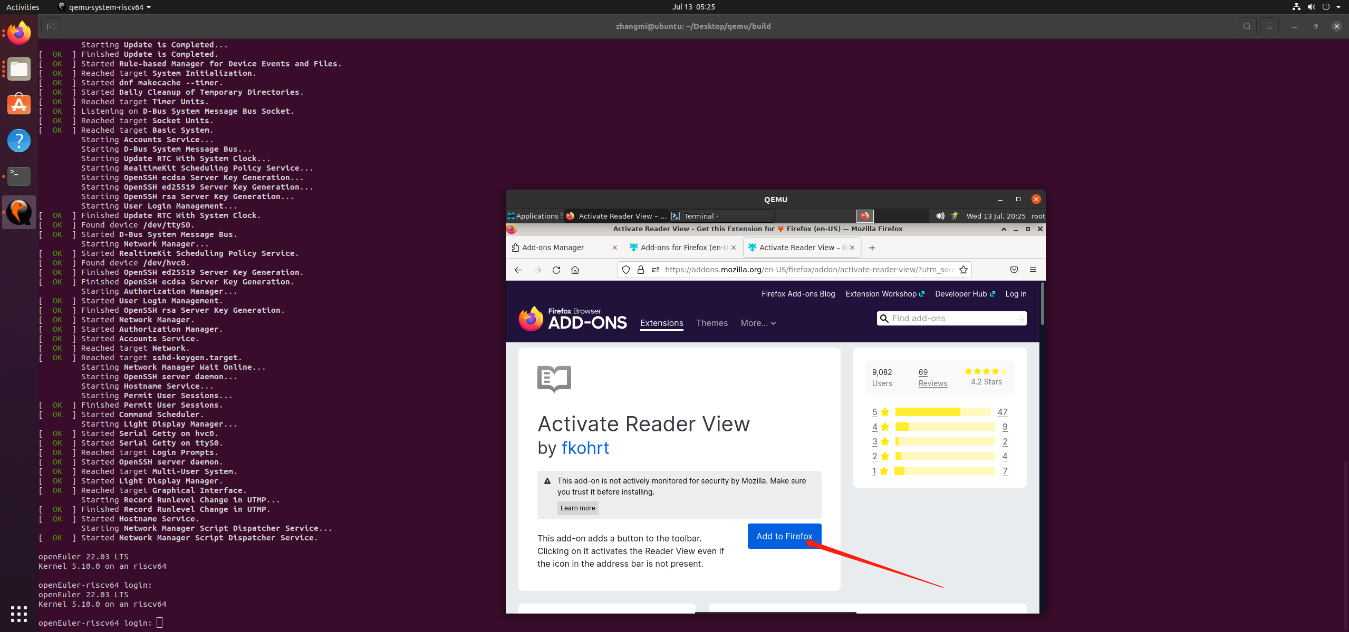

弹窗选择确定，右上角就多了阅读模式

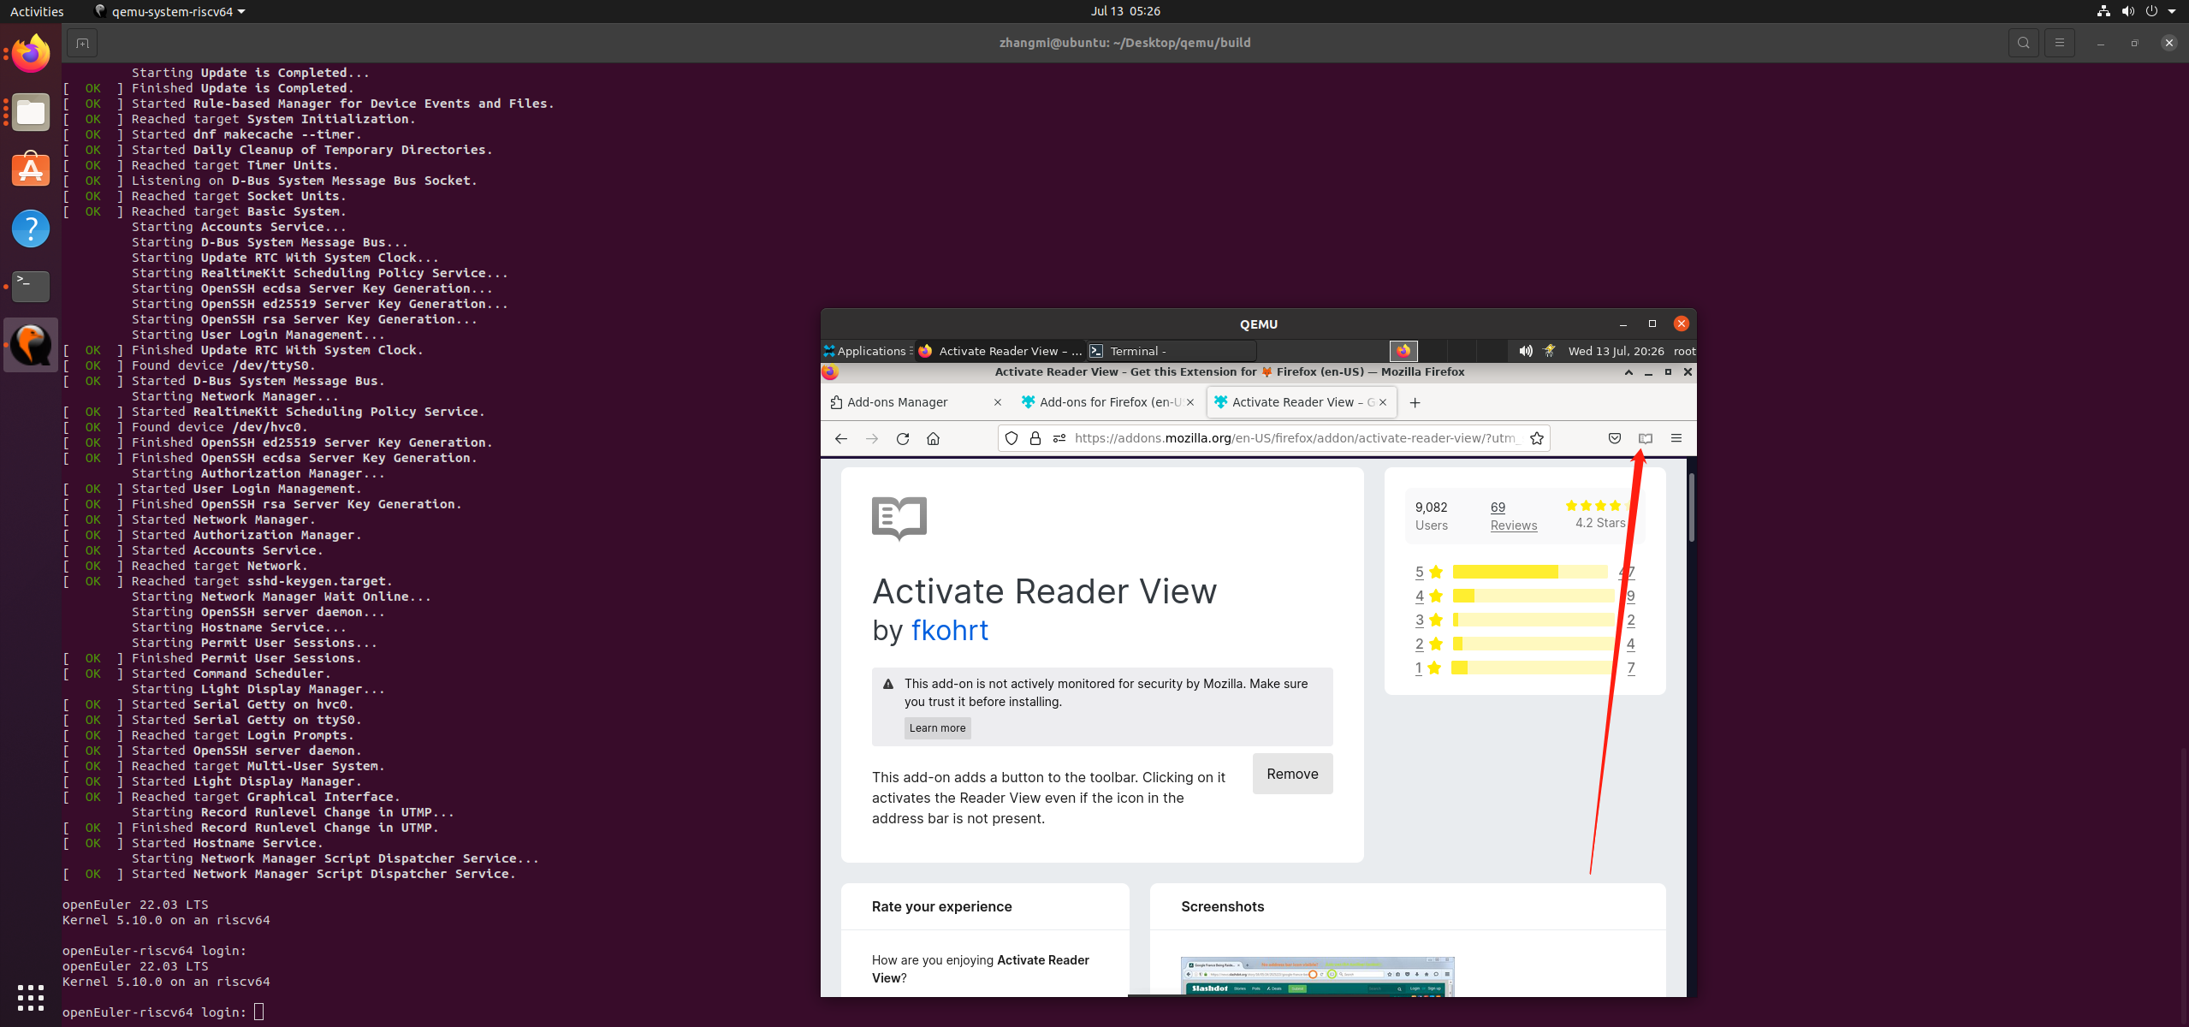

点击阅读模式

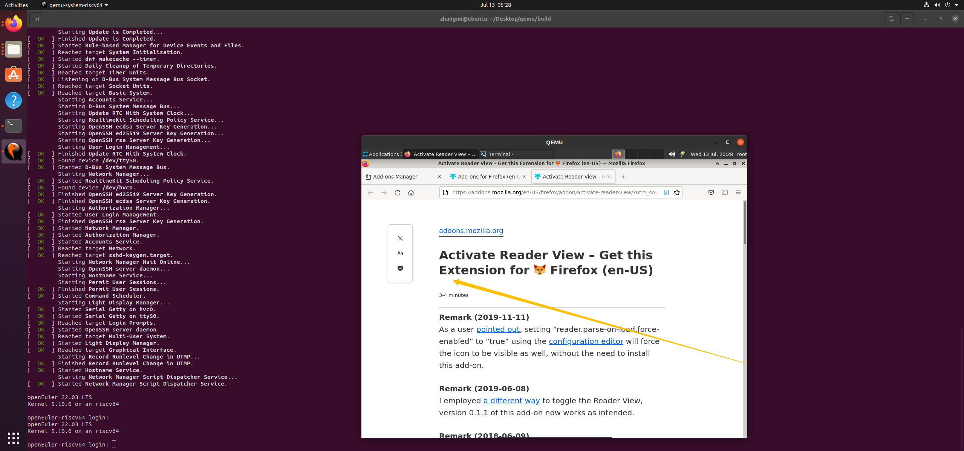

2）进入阅读模式时，屏幕左侧设置修改阅读模式设置，调节阅读模式的布局（字体、字号、行宽、行距）和主题（明亮、深色、黑暗），退出，朗读

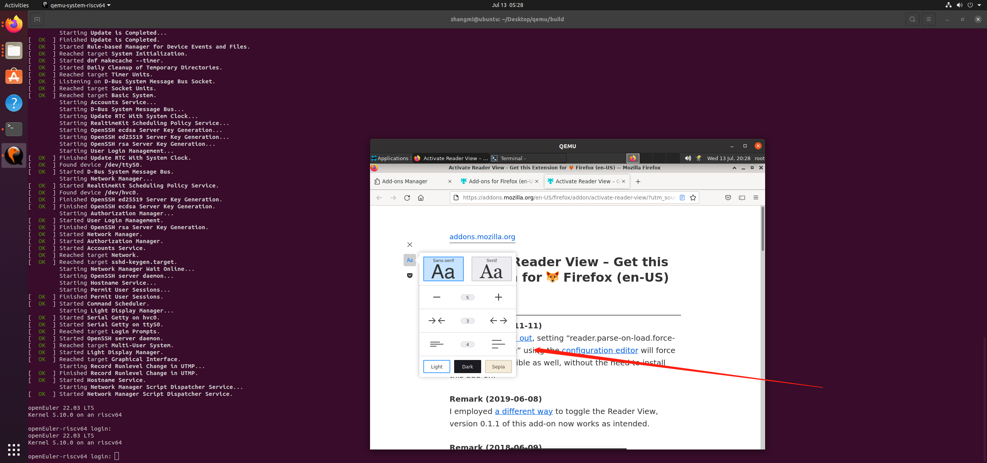

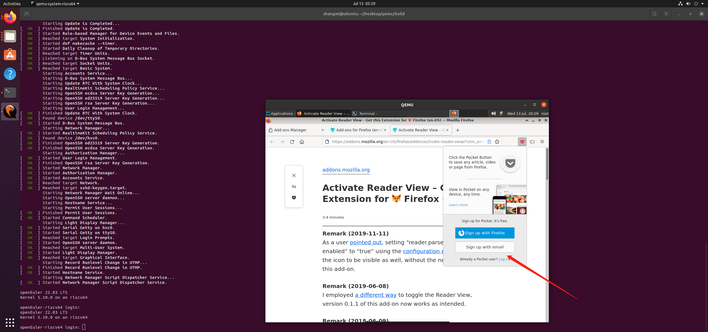

3）点击菜单按钮，点击全屏按钮，或快捷键F11进入全屏模式

点击F11后正常进入全屏模式 ，再按一次可以退出

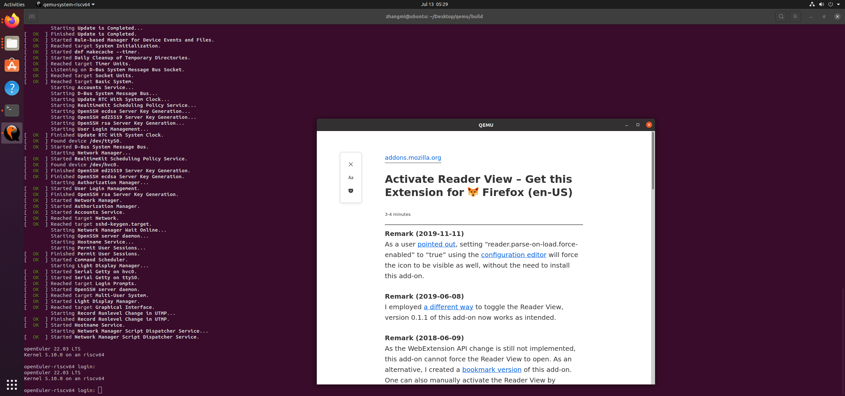

4）点击 PDF 文件的链接和在 下载面板 打开 PDF 文件时，在内置 pdf 阅读器里打开

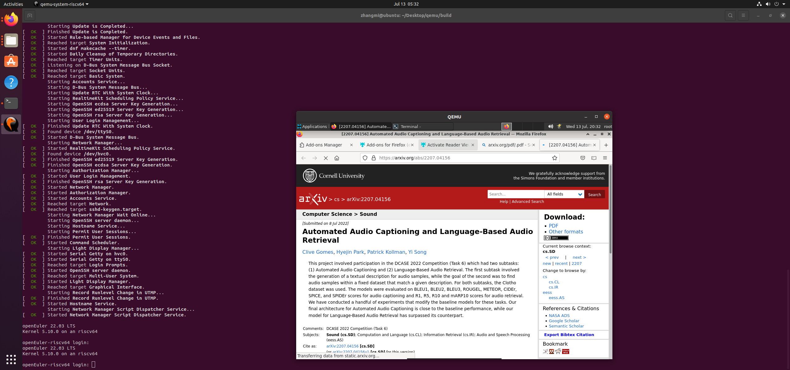

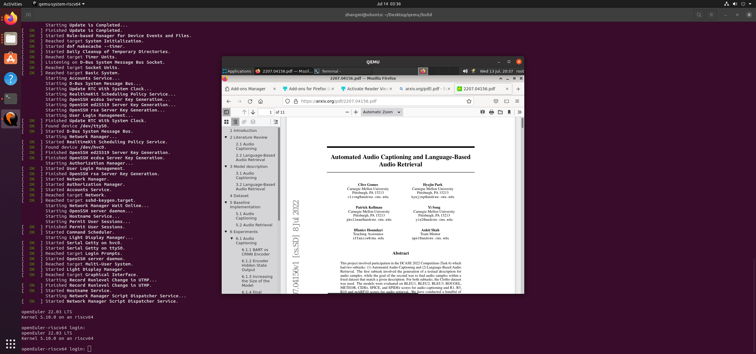

2.下载**(预期结果：查看相关功能正常；实际结果：查看相关功能正常，结论：通过 ；评判标准：预期结果与实际结果相符)**

输入步骤如下（图）:

1）点击下载管理器按钮，查看和管理下载文件（暂停，取消，打开文件，打开文件夹，转到下载页面，删除改文件条目，重新下载，清除下载，清除一个一下载的文件）

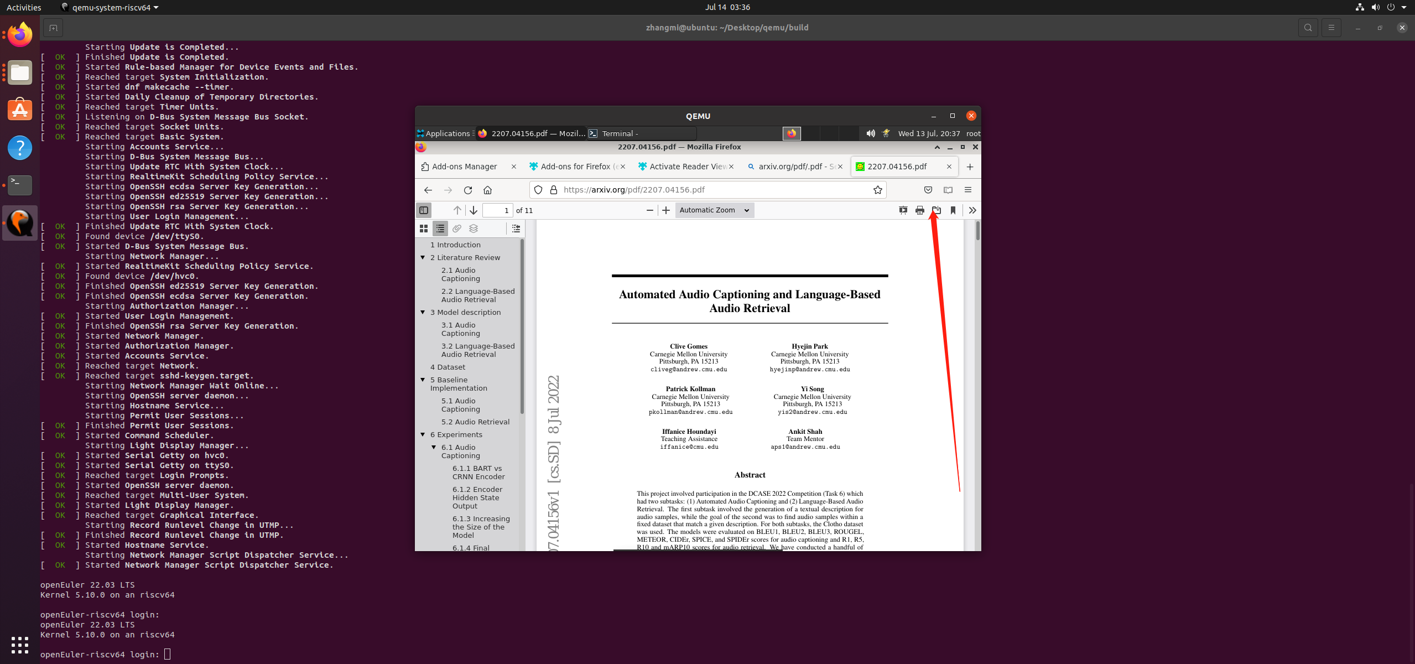

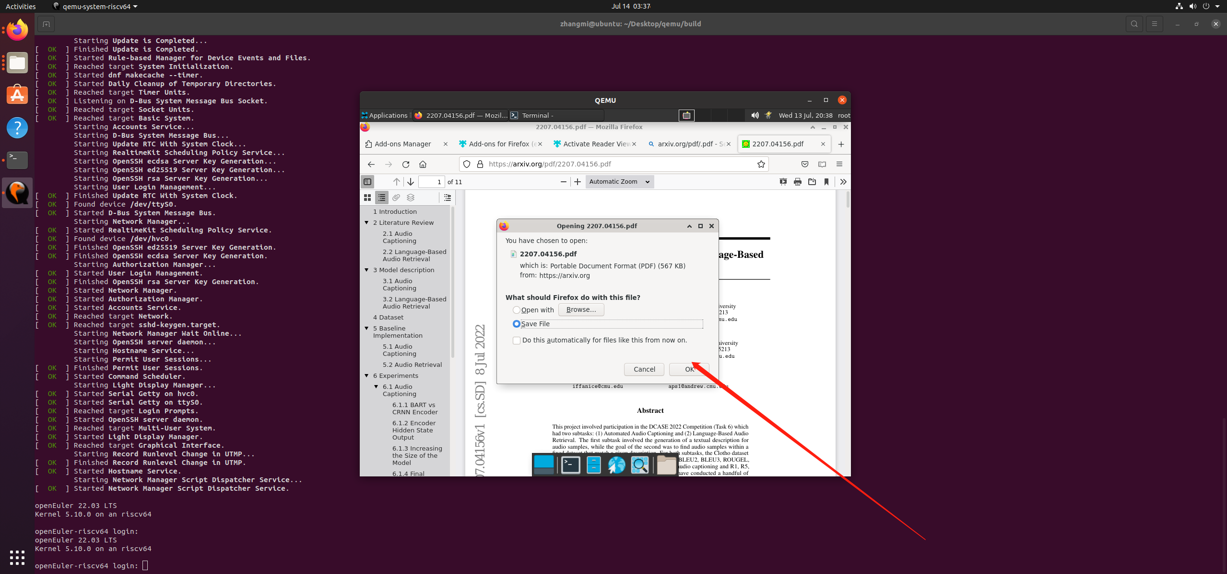

2）下载管理器内有未查看的下载文件，下载管理器按钮为蓝色

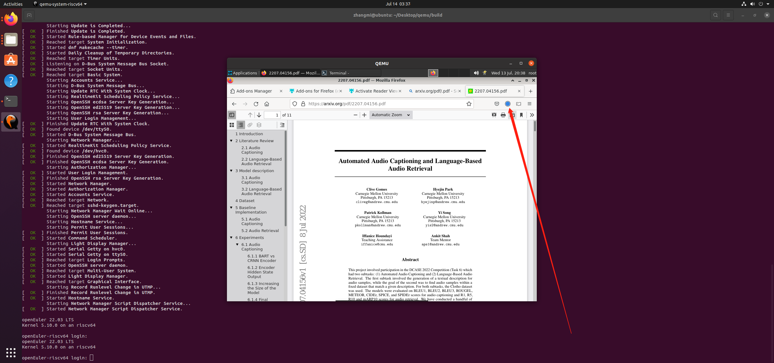

3）点击菜单按钮，点击下载，显示历史下载记录

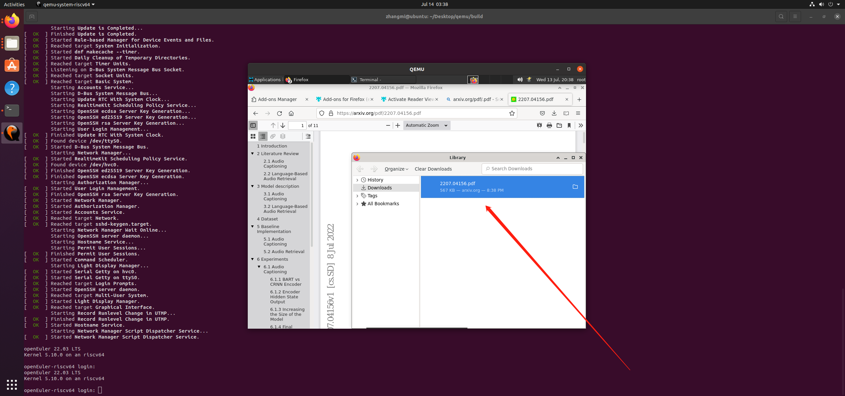

4）右击 下载面板中的下载项，并从菜单中选择 自动打开该类型文件 来开启始终打开此类文件

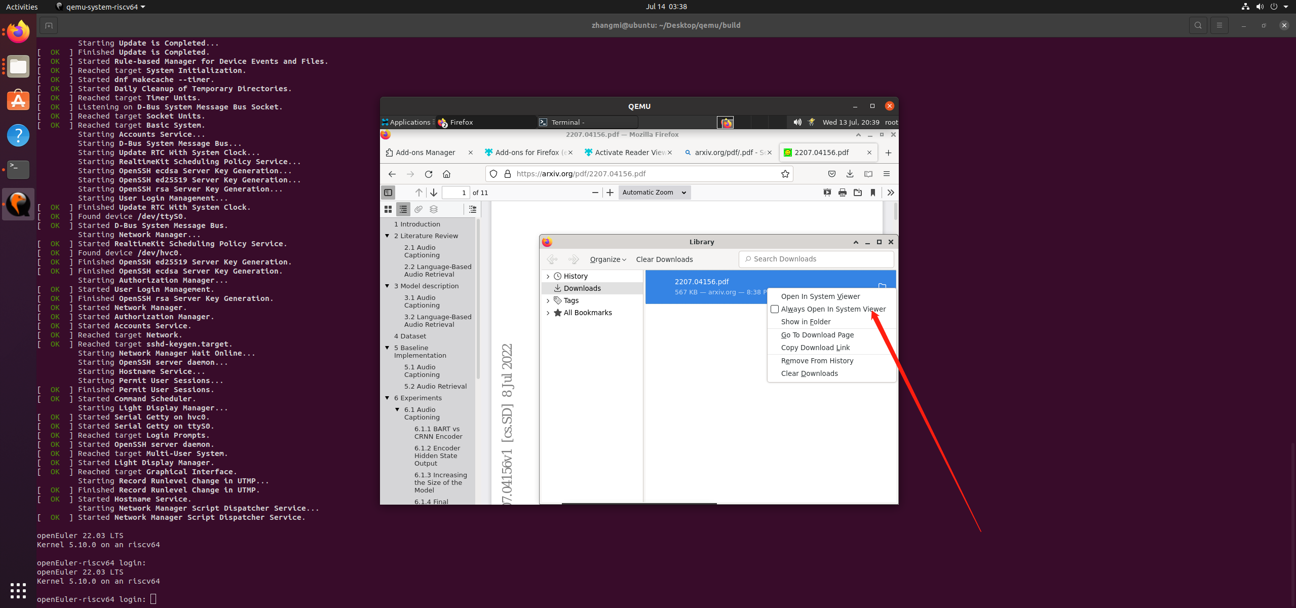

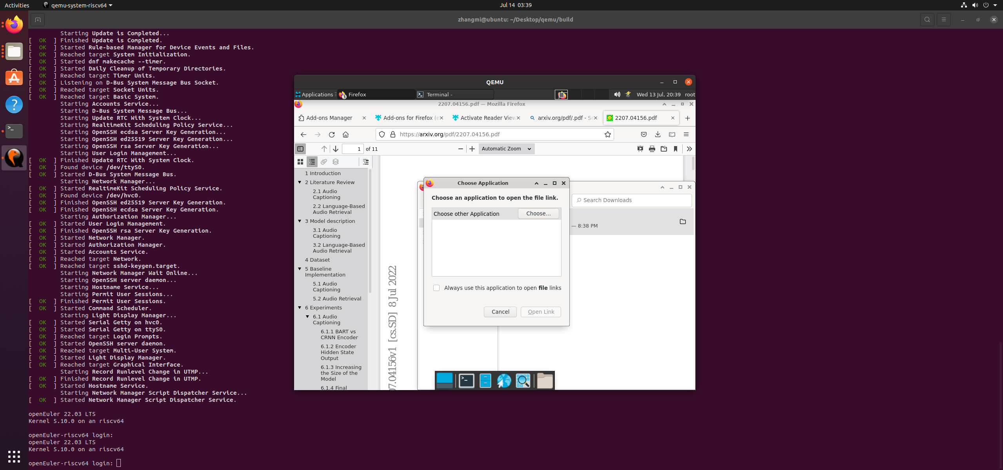

1. 点击菜单按钮，点击设置，在常规中找到下载部分，点击保存到旁的浏览按钮，选择想要的下载路径来更改保存路径

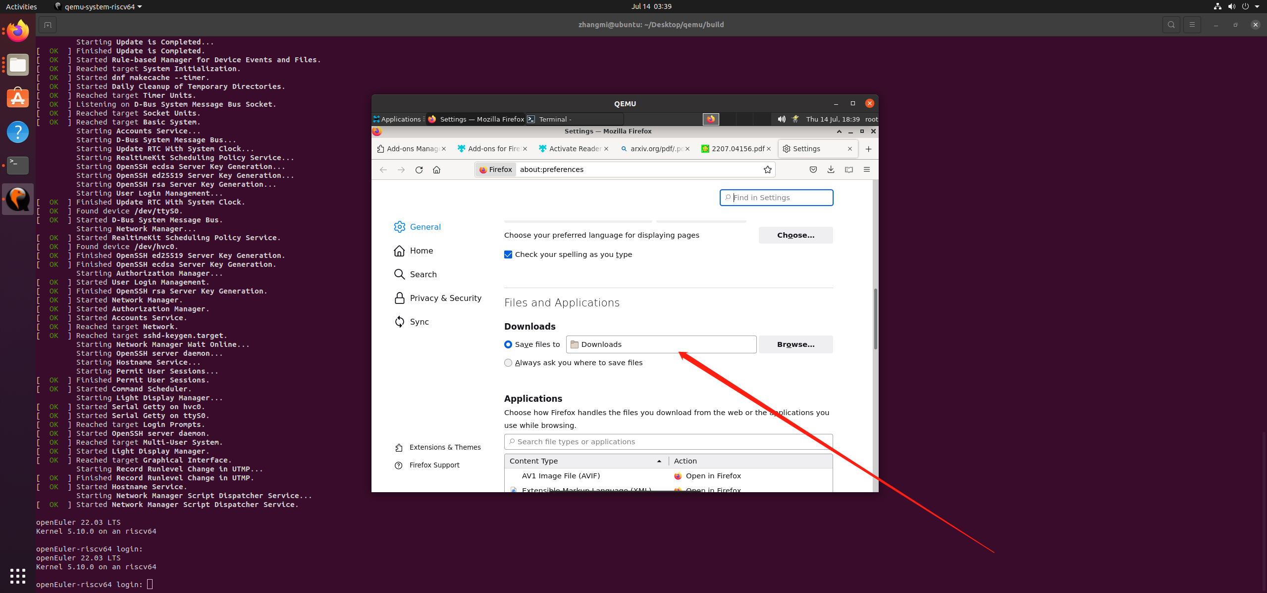

原始为下载，更改为Desktop  
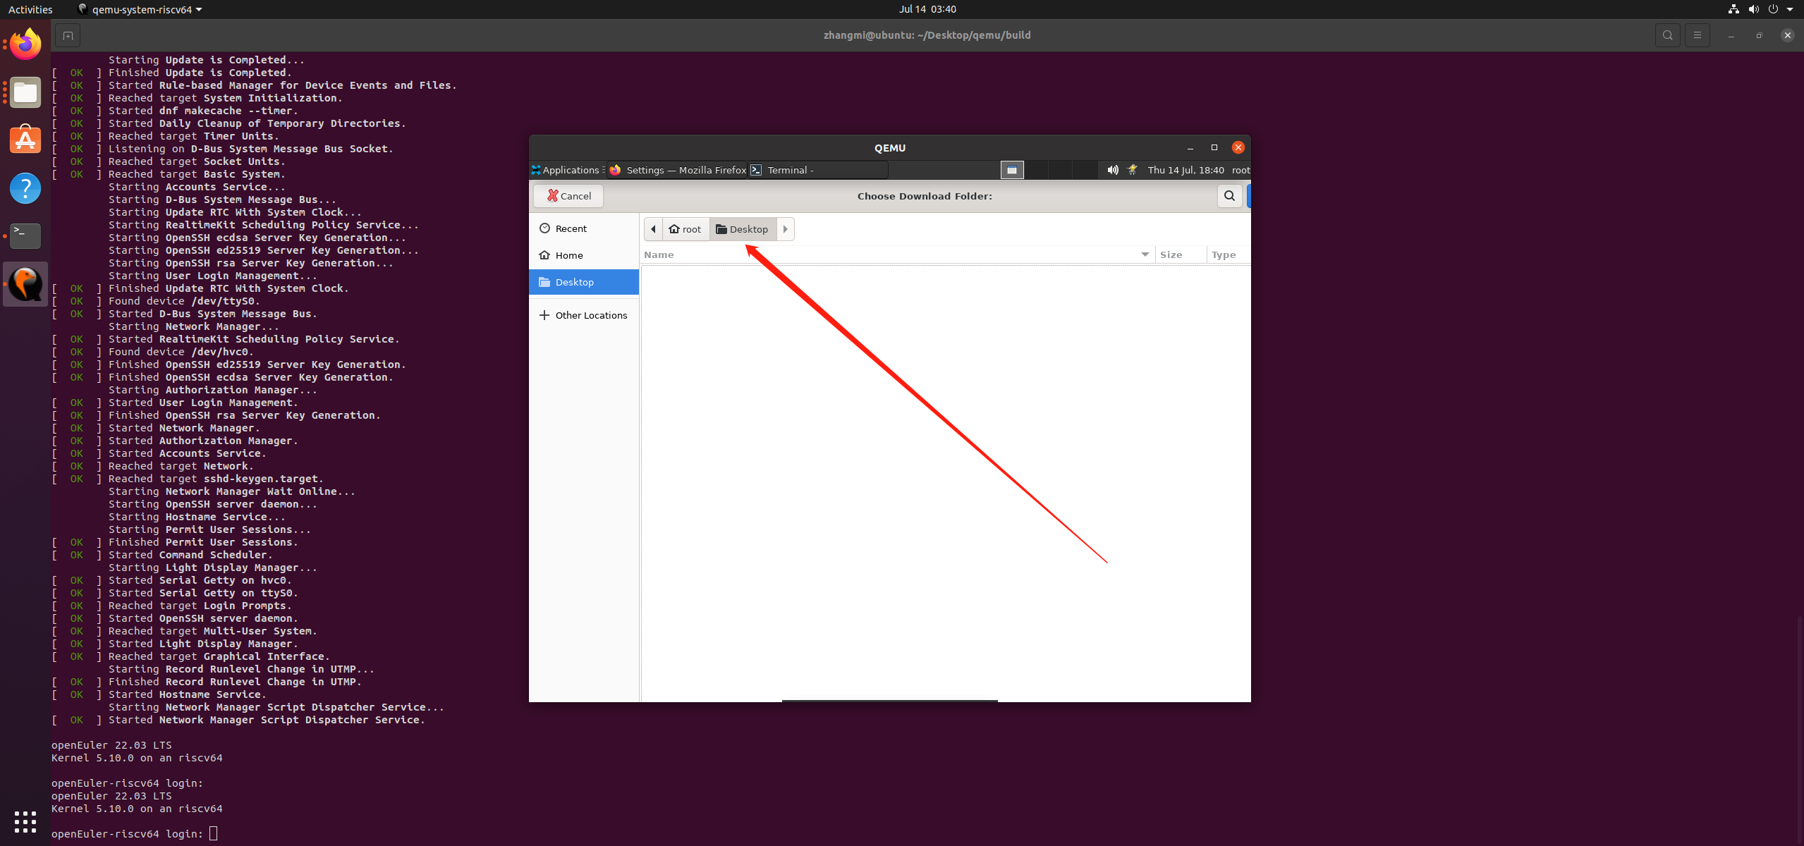

6）点击菜单按钮，点击网页另存为，打开另存为对话框，选择存储位置和类型（全部，html，文本文件，所有文件），点击保存来保存网页

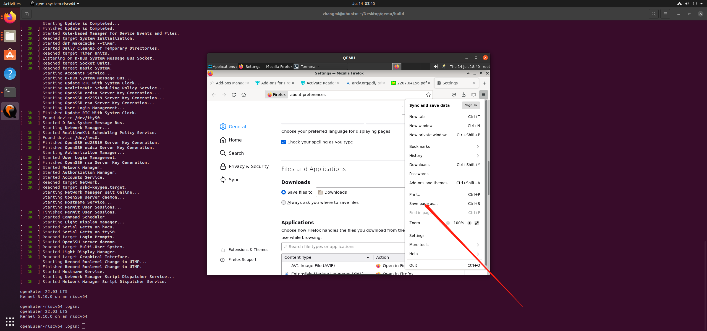

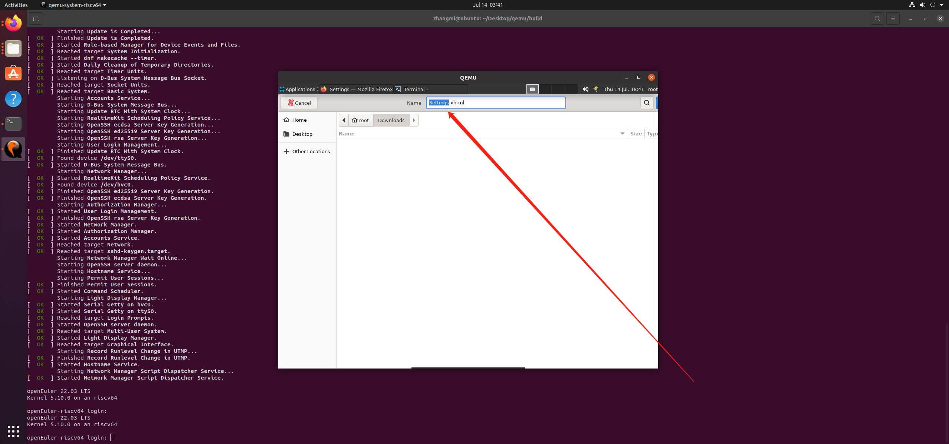

7）点击菜单按钮，点击打印，打开网页打印预览，选择打印目标，打印份数，打印方向，打印页码，颜色，其他，点击打印来打印网页。

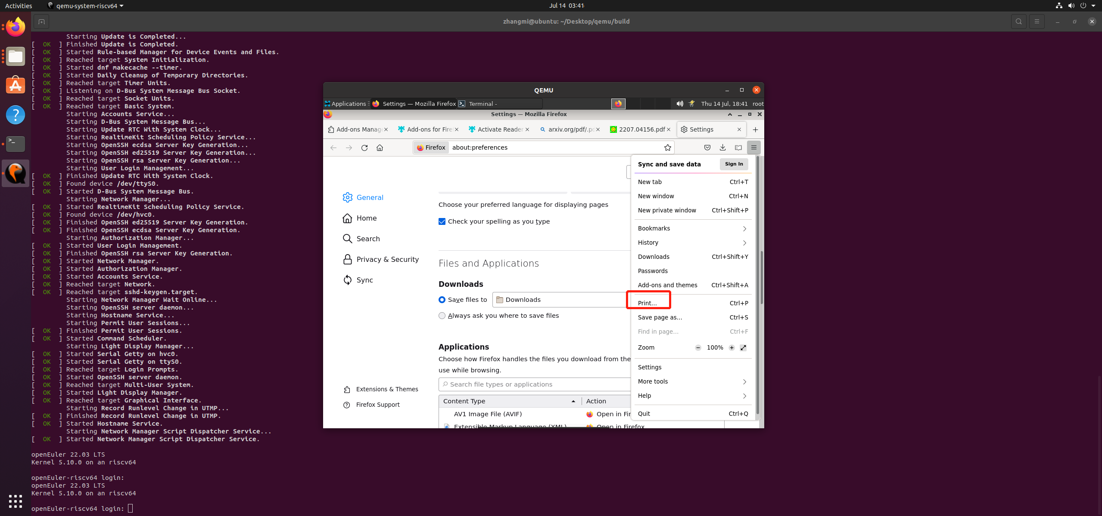

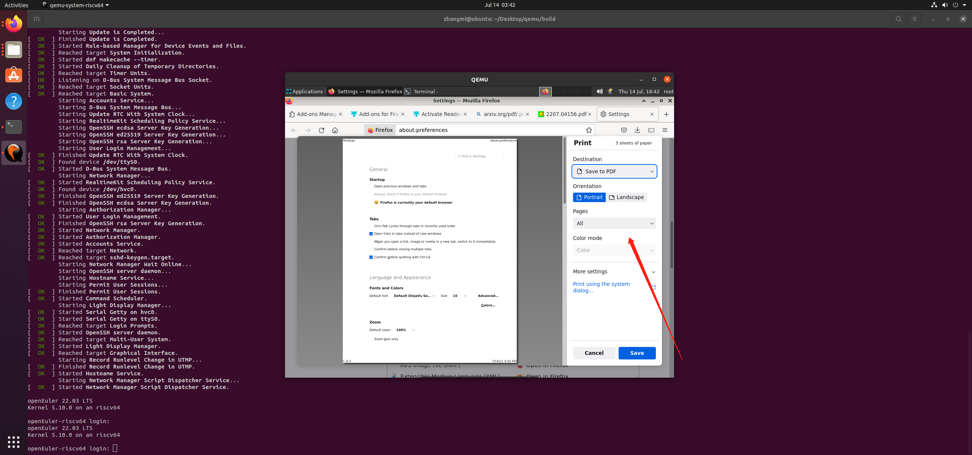

3同步功能**(预期结果：查看相关功能正常；实际结果：查看相关功能正常，结论：通过 ；评判标准：预期结果与实际结果相符)**

操作步骤如下（图）：

从电脑上查看手机的书签，查看同步状态，开启 关闭同步功能，更改账户密码，管理账号

1. 点击菜单按钮，点击书签，移动端书签将会出现在书签面板下的最近的书签中

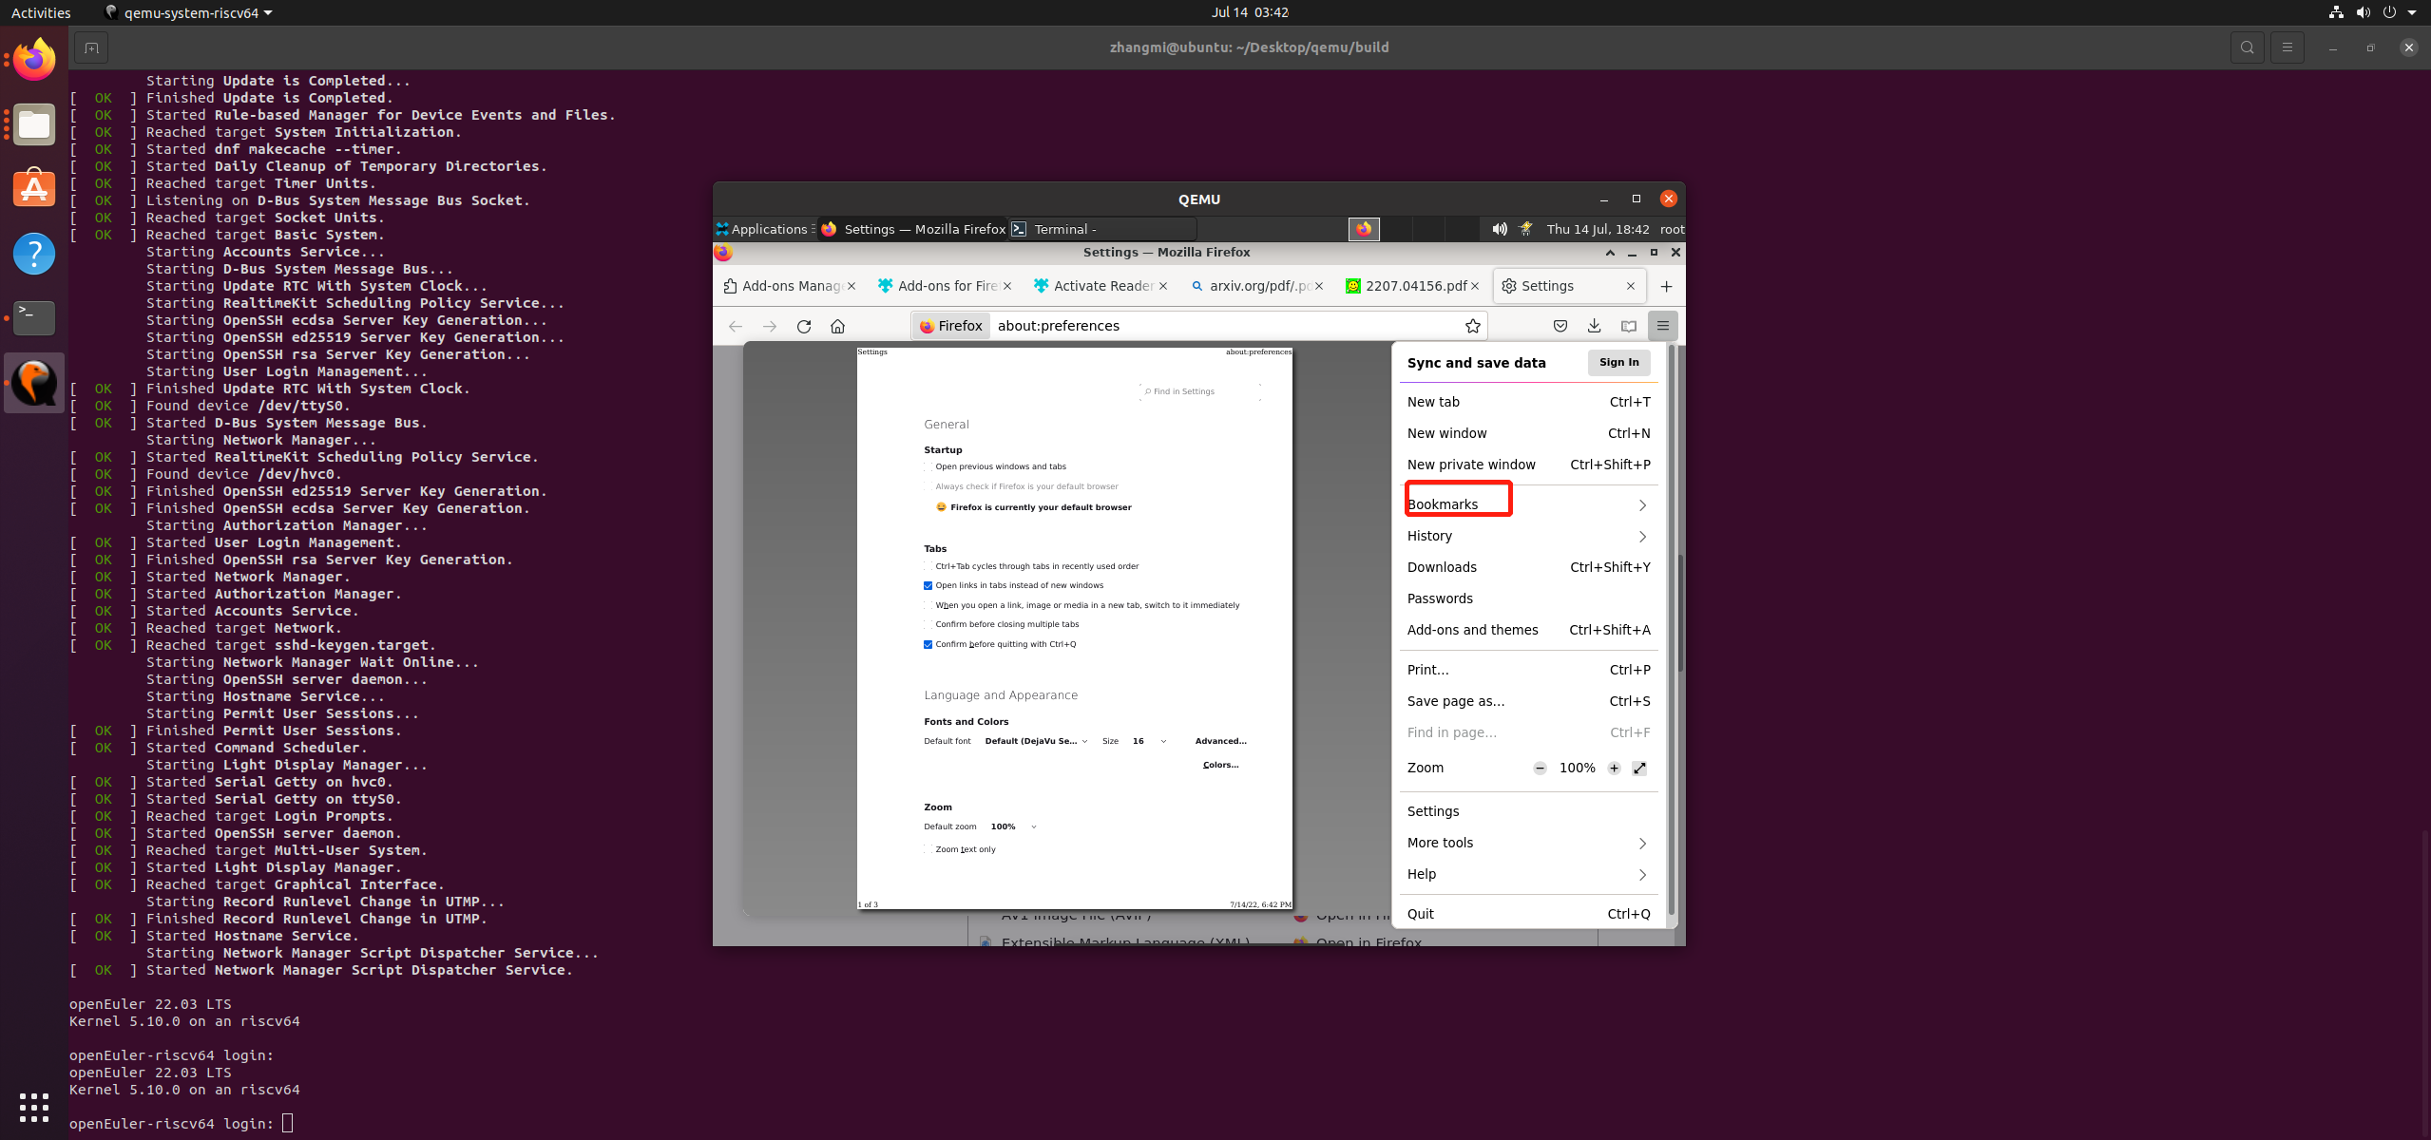

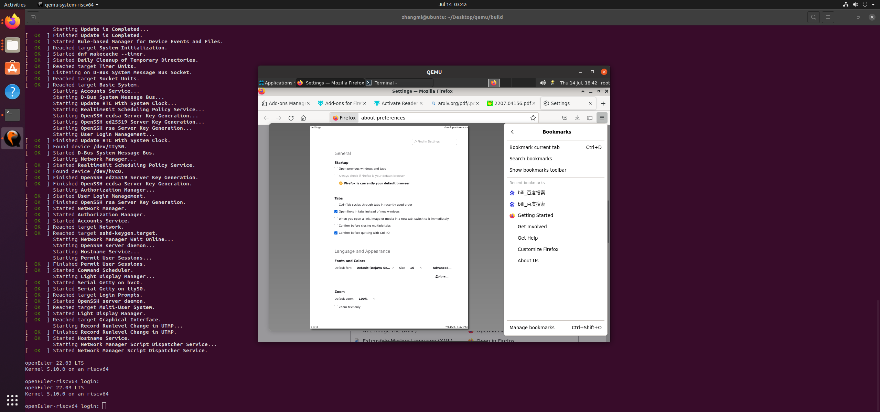2.同步状态有等待邮件认证，已登出，已登录并且正在同步

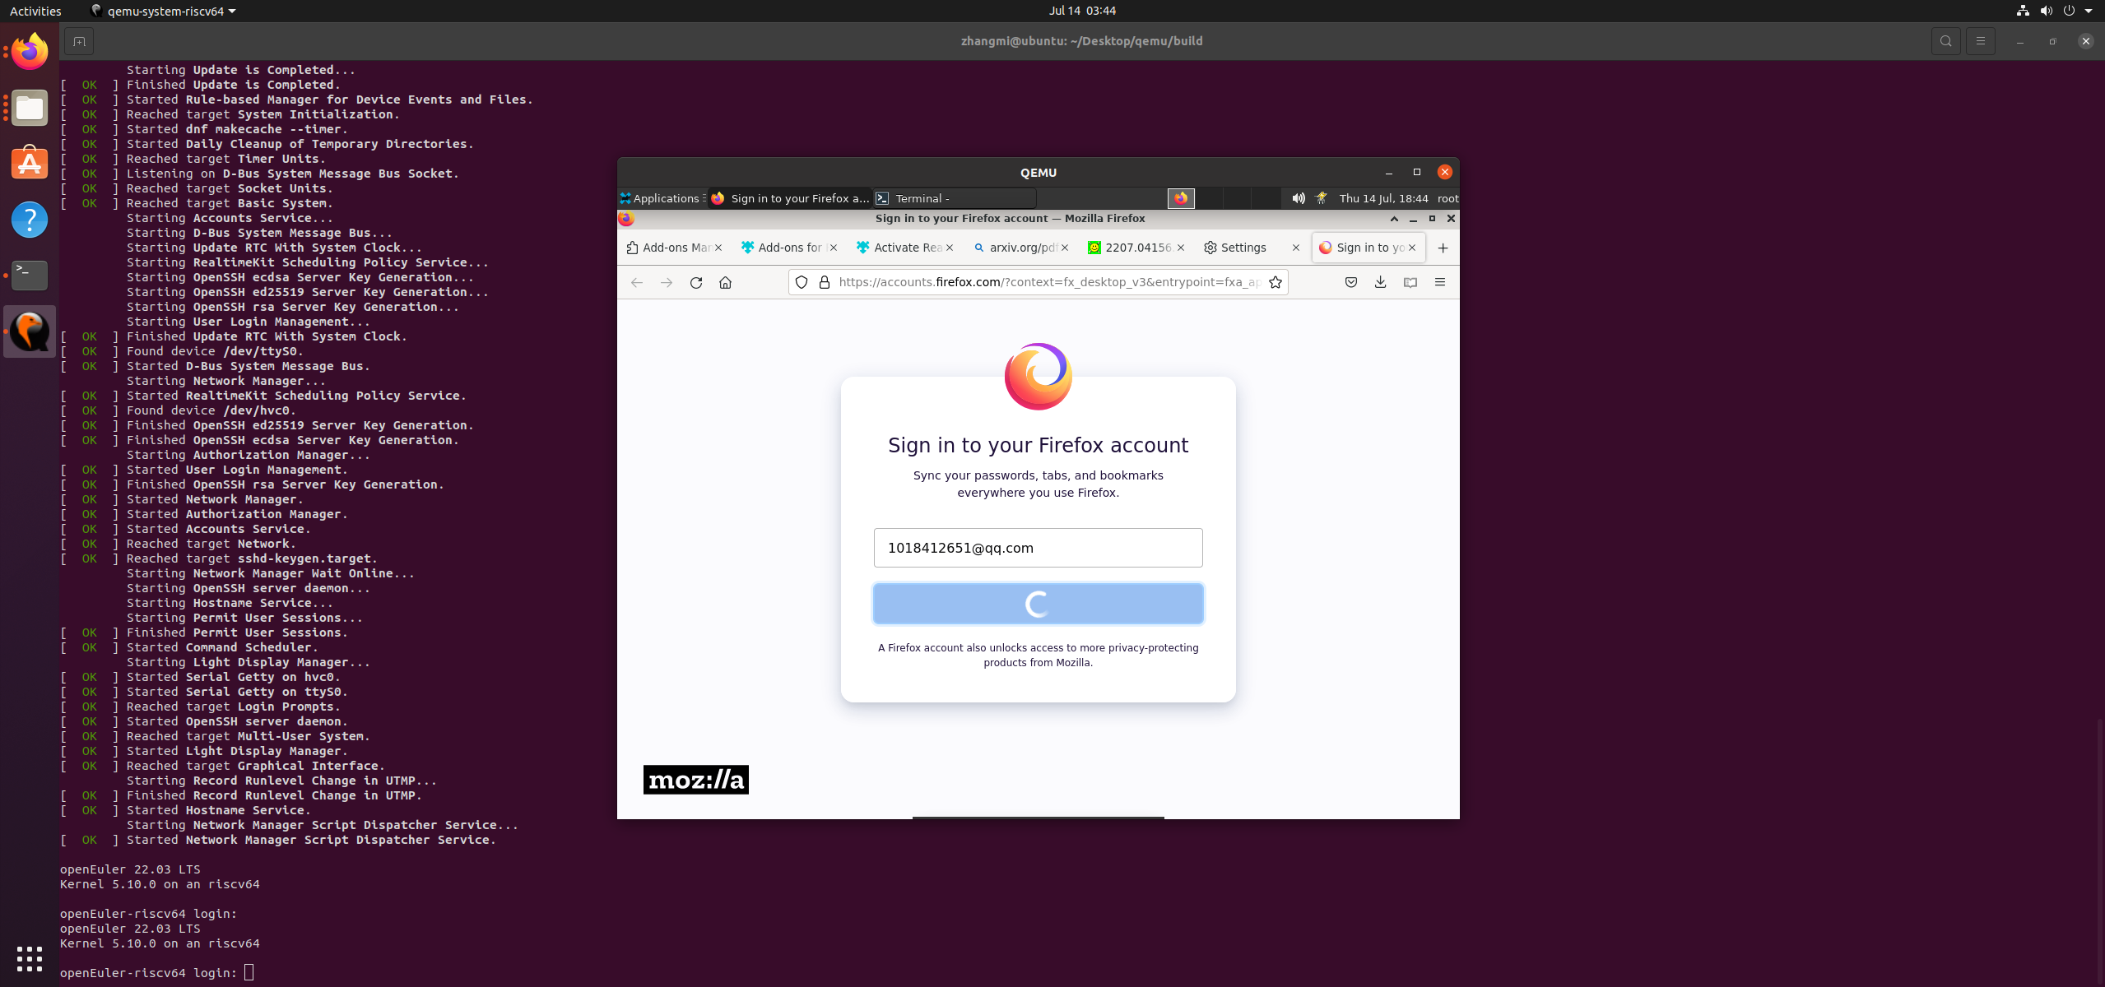

3.点击菜单按钮，点击设置，在syncing：on部分点击更改，点击断开连接停止同步

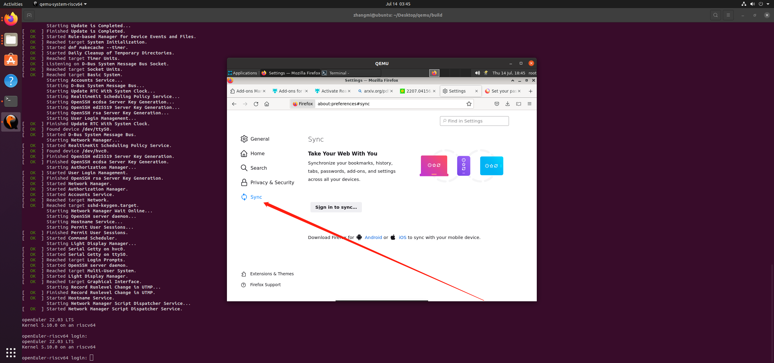

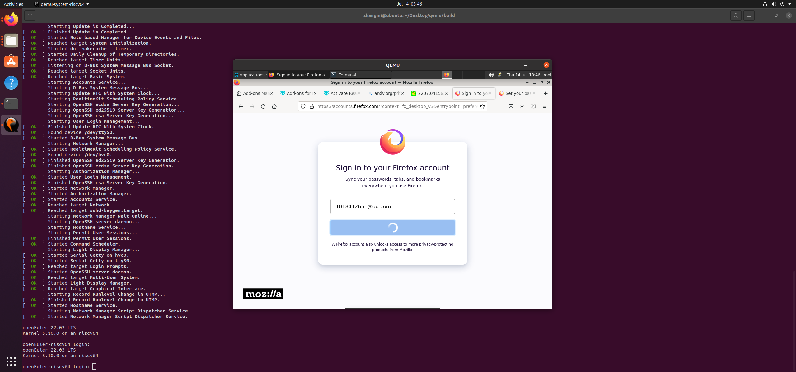

4.点击菜单按钮，点击管理账户，在账户页面的密码旁边点击更改，输入旧密码和新密码，点击保存来更改密码

这步注册即可